linkedru

23 مارس, 2018

02:04 م

[خطط تمويل وتطوير](onenote:https://d.docs.live.net/b4c3c48f381a5b50/المستندات/خطط%20تمويل%20وتطوير/)

<<مقطع جديد 1-al-awsat-PC.one>>

[OMAR @ School](onenote:https://encfcw-my.sharepoint.com/personal/mailaction_encfcw_onmicrosoft_com/Documents/Notebooks/OMAR%20@%20School/)

[شرف التعرف](onenote:https://d.docs.live.net/b4c3c48f381a5b50/المستندات/شرف%20التعرف/)

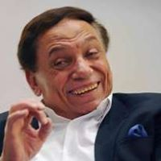<<@tnew00.pdf>><<AUDITUSA-MASTER_001.pptx>>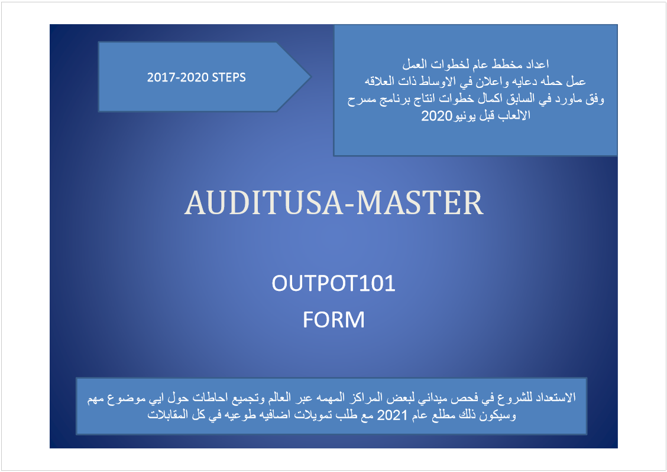<<Presentation (19).pptx>>

[صف احتراف الاشراف والقياده](onenote:https://encfcw-my.sharepoint.com/personal/mailaction_encfcw_onmicrosoft_com/Documents/Class%20Notebooks/صف%20احتراف%20الاشراف%20والقياده/)[دفتر ملاحظات omar](onenote:https://d.docs.live.net/b4c3c48f381a5b50/المستندات/دفتر%20ملاحظات%20omar/)

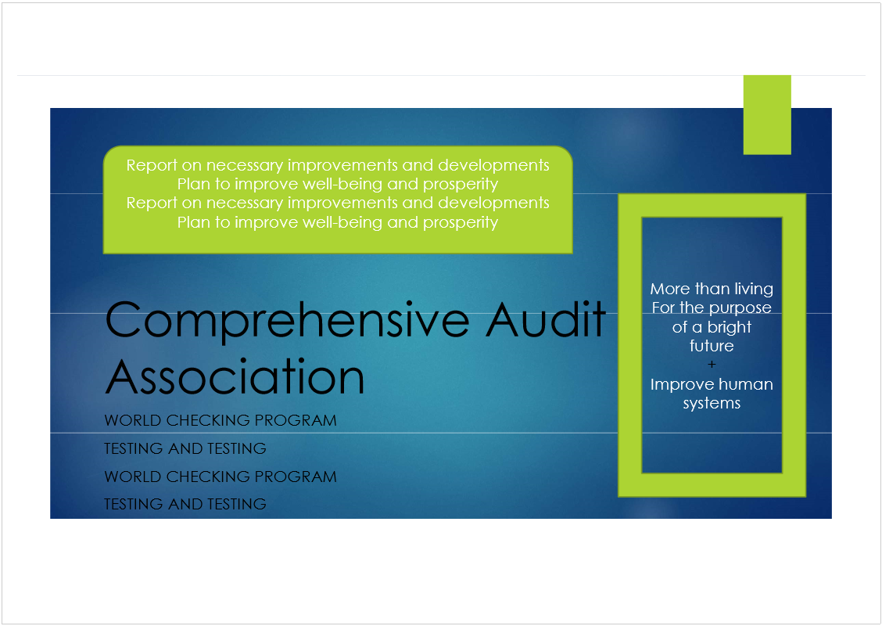

<<@tnew00.pptx>>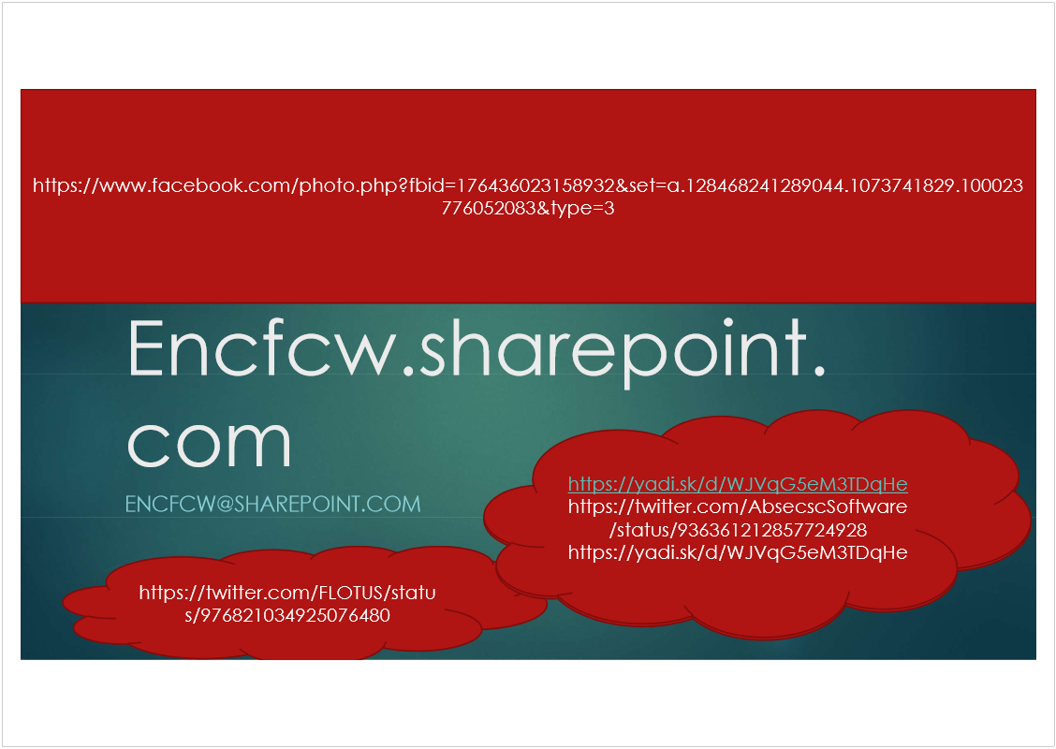<<TNEW00.pptx>>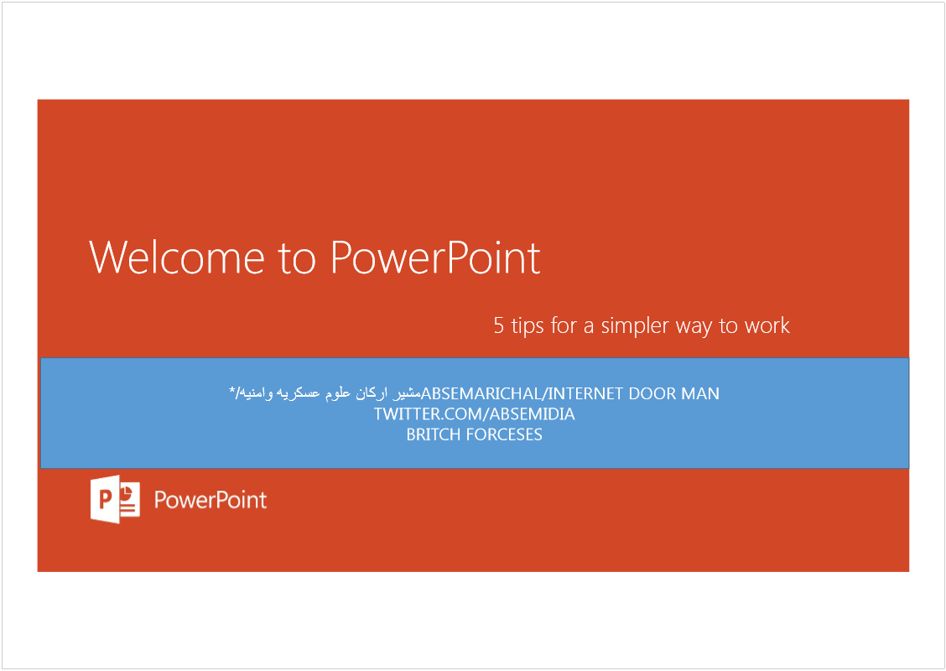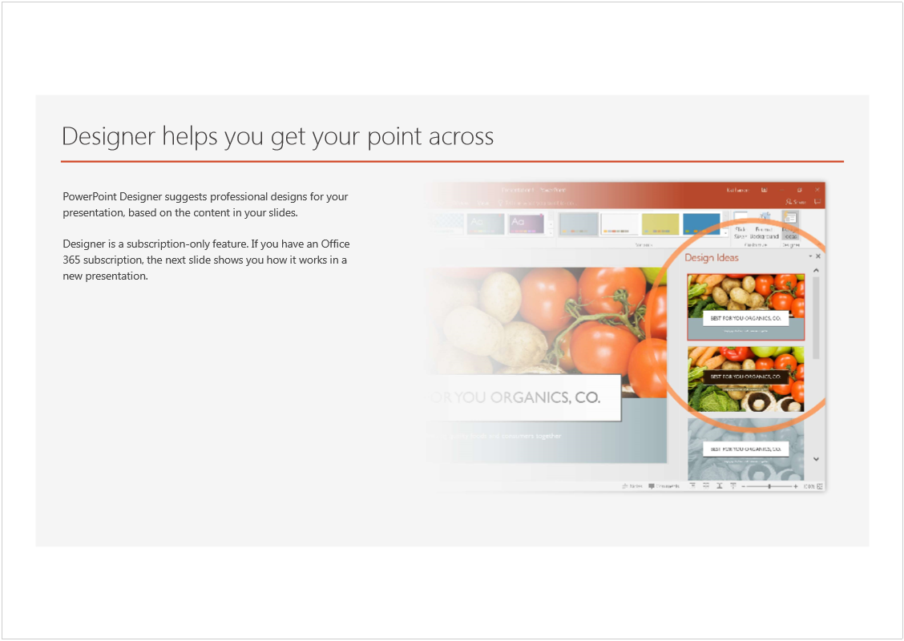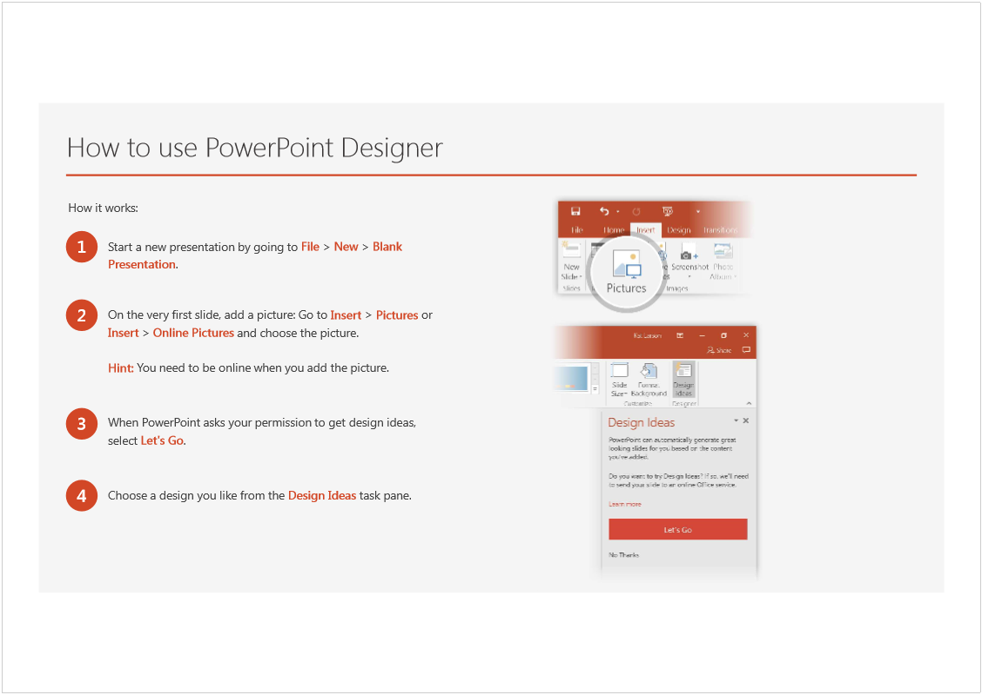

<<HAED OFFICE OF CWG_001.pptx>>

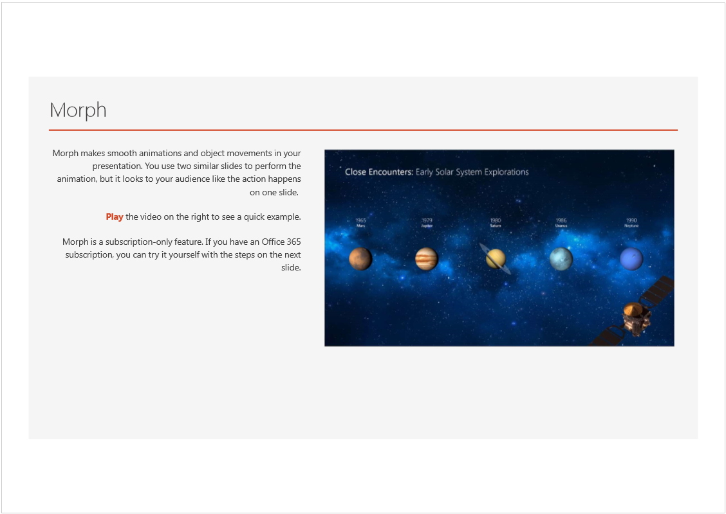

[اختصار اجراءات التطوير](onenote:https://d.docs.live.net/e4d7643257930bce/المستندات/اختصار%20اجراءات%20التطوير/)[مرصد الاحداث المرافقه لظهور المضطلح](onenote:https://d.docs.live.net/a993c94875e7909a/المستندات/مرصد%20الاحداث%20المرافقه%20لظهور%20المضطلح/)

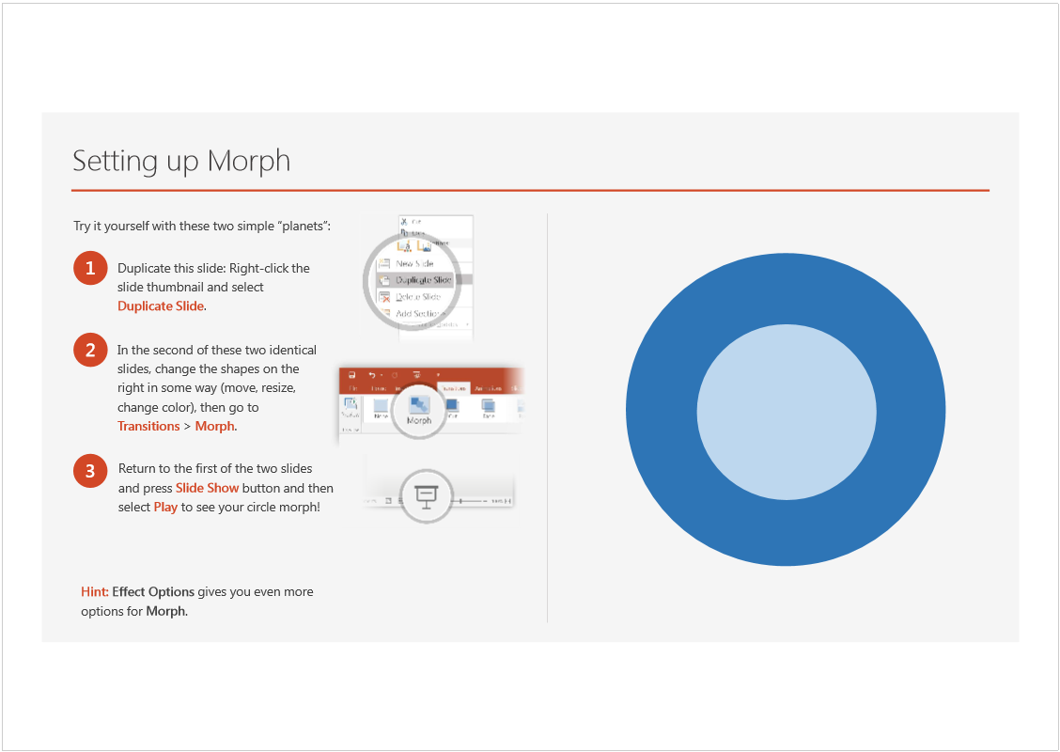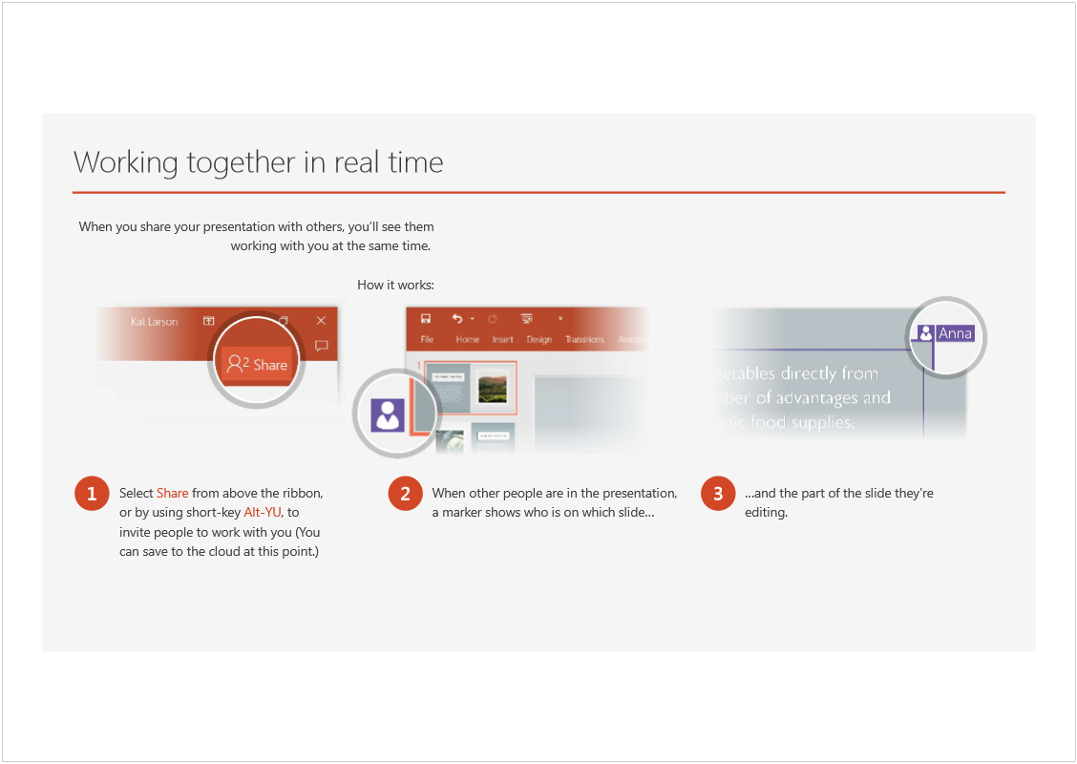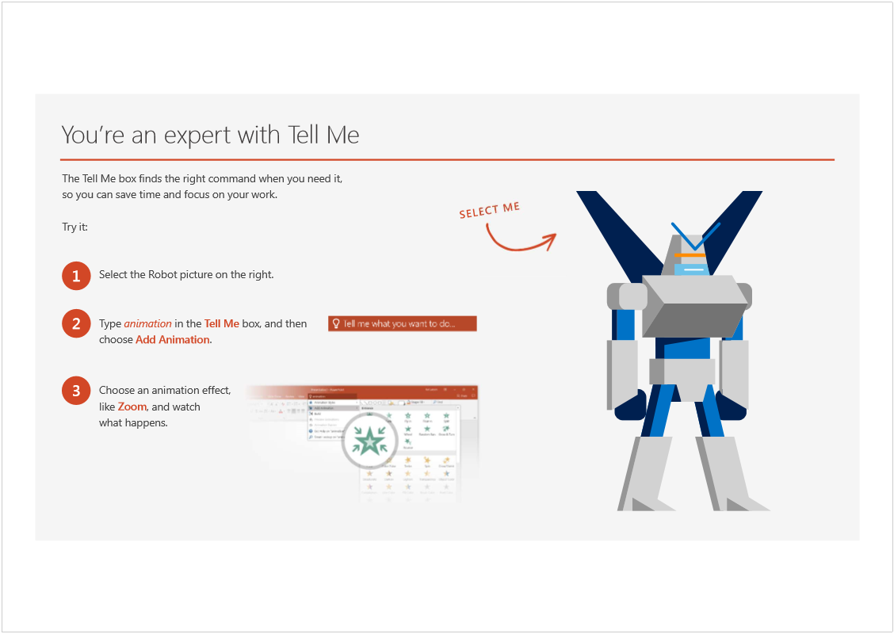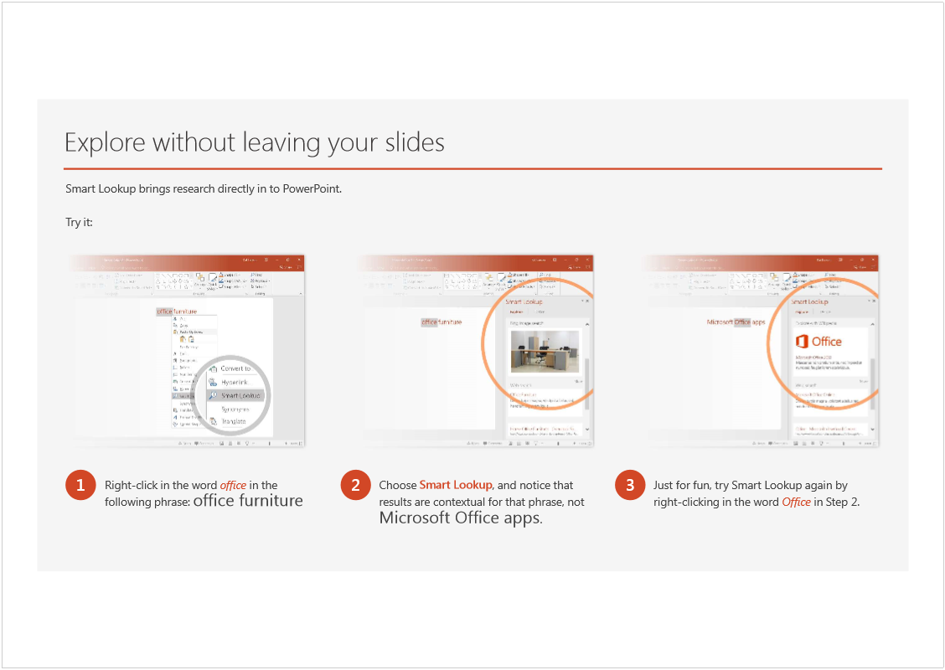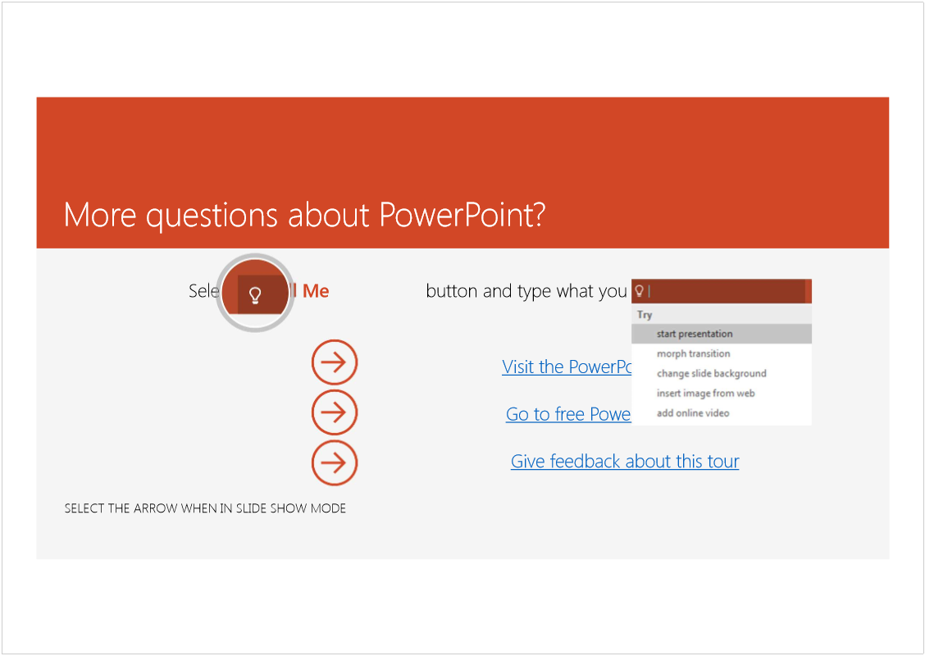<<11-0-11.com.pptx>>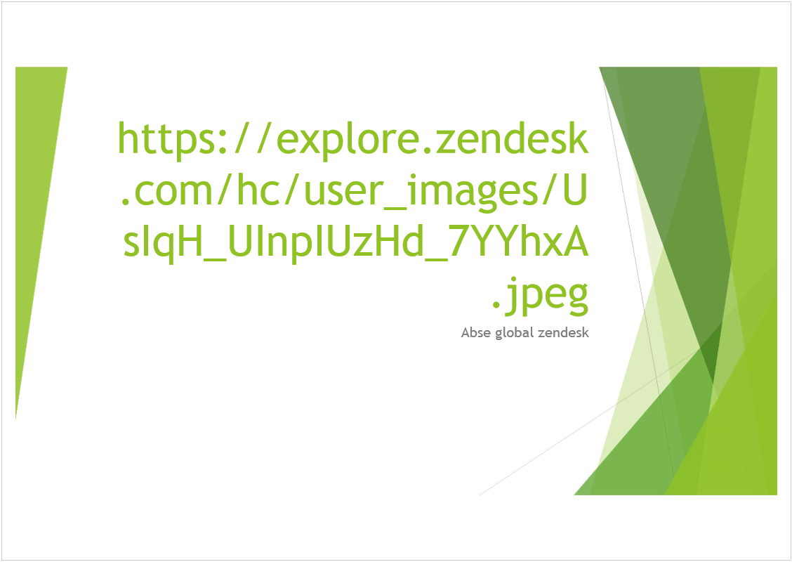<<ABSEONE0+3.pptx>><<12شركة النور الالهي_001.pptx>>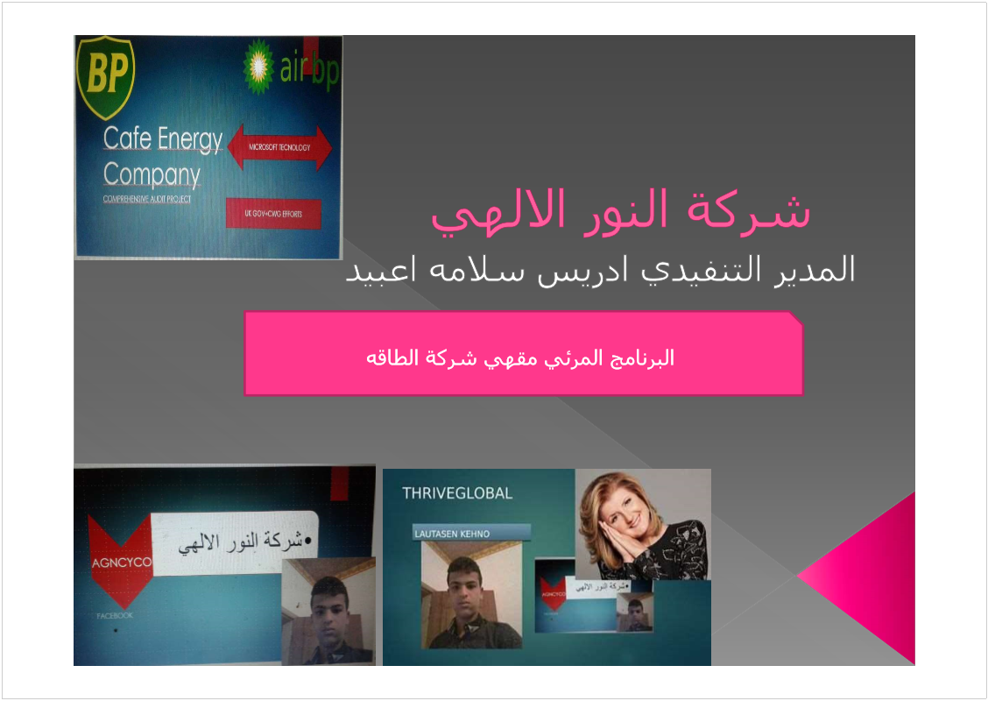<<12شركة النور الالهي-1_001.pptx>>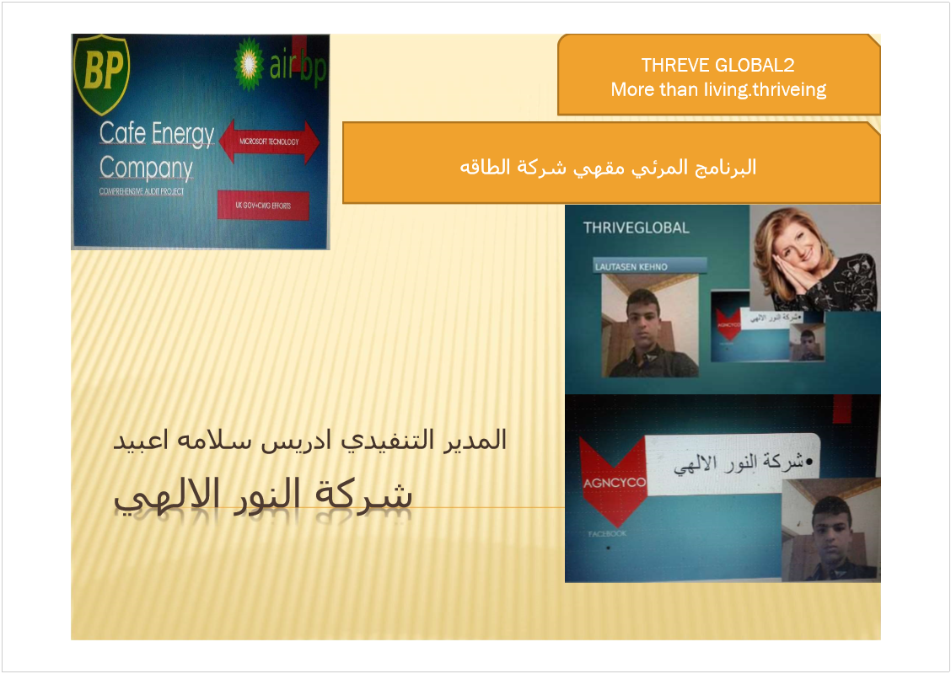<<ABSEOMAR101-AAG GROUB_001.pptx>>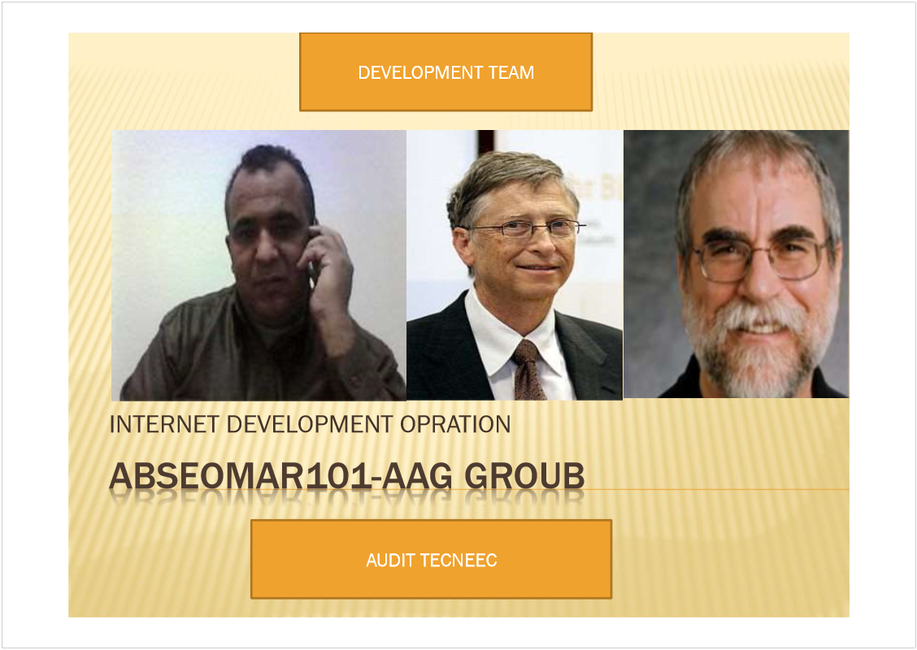<<ABSE AUDIT PROJECT_001.pptx>>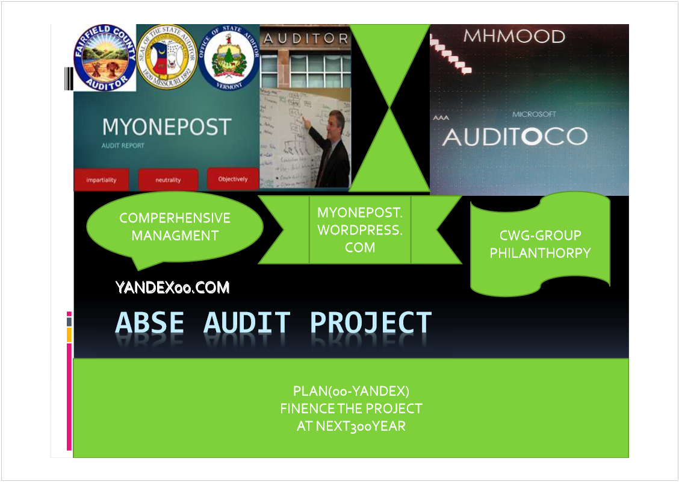<<abseone otoraiztion 22.one>><<AGG GROUB SUPPORT_001.pptx>>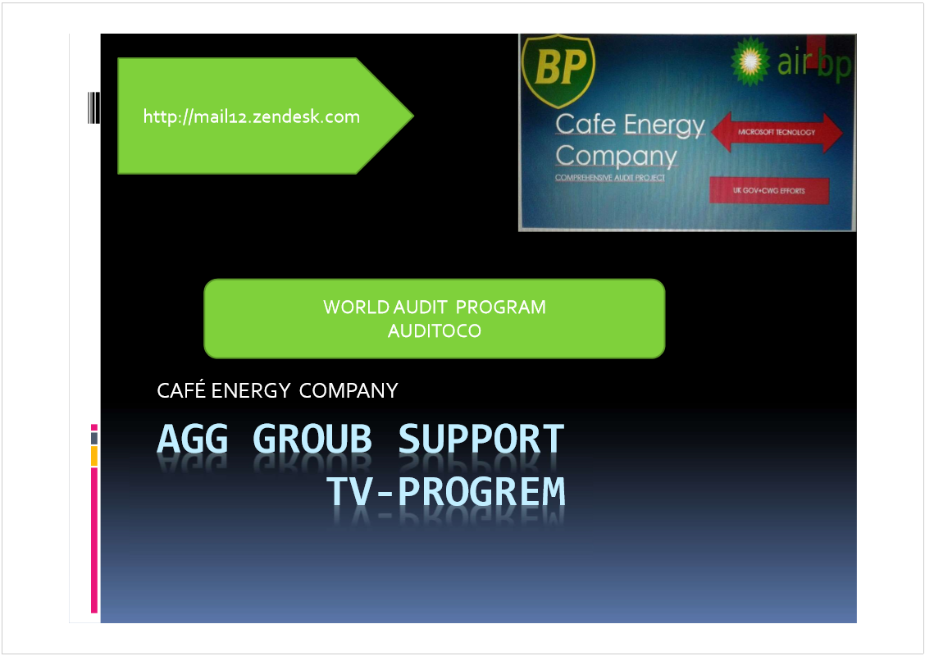<<Comprehensive Audit Association_001.pptx>>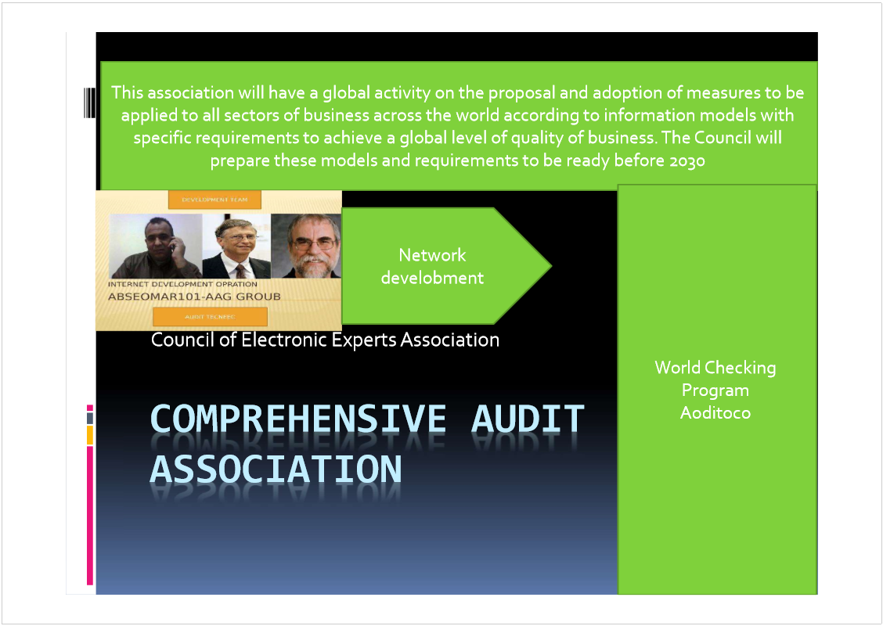<<C_001.pptx>>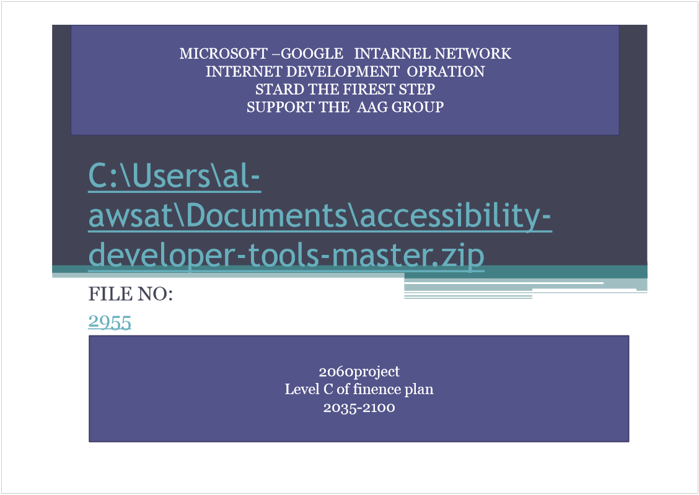<<EMPLOY CARD 1_001.pptx>>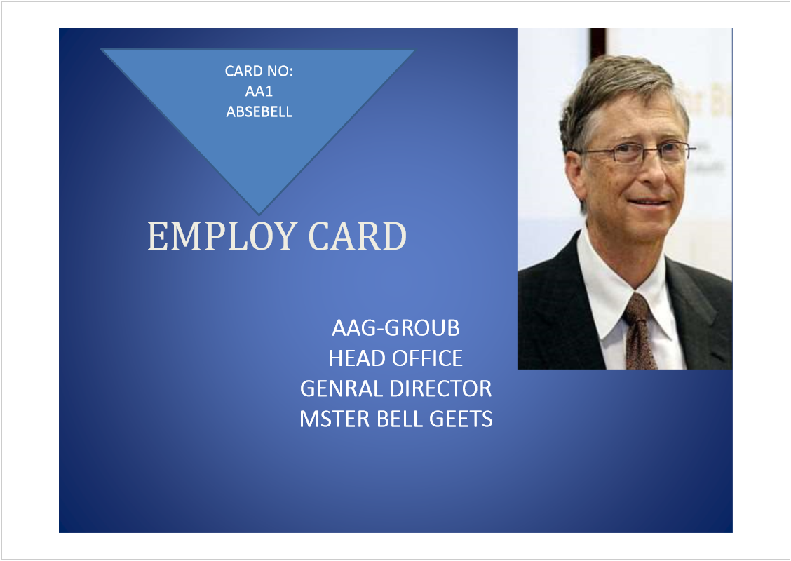<<EMPLOY CARD_001.pptx>>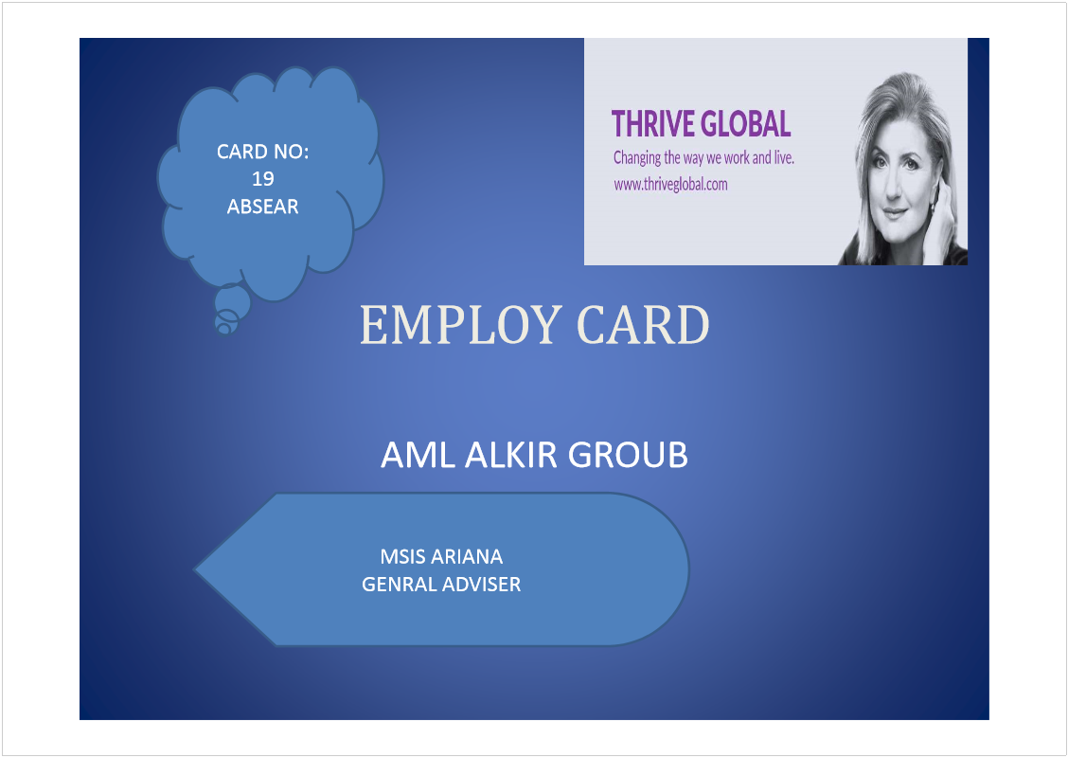<<Facebook company_001.pptx>>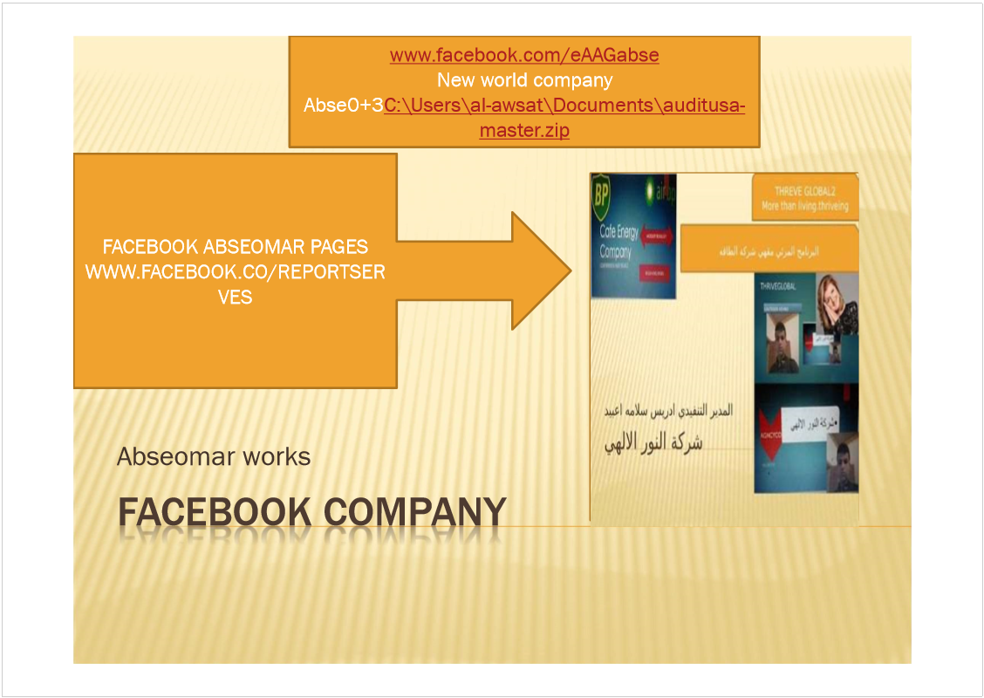<<Forum optimism and work_001.pptx>>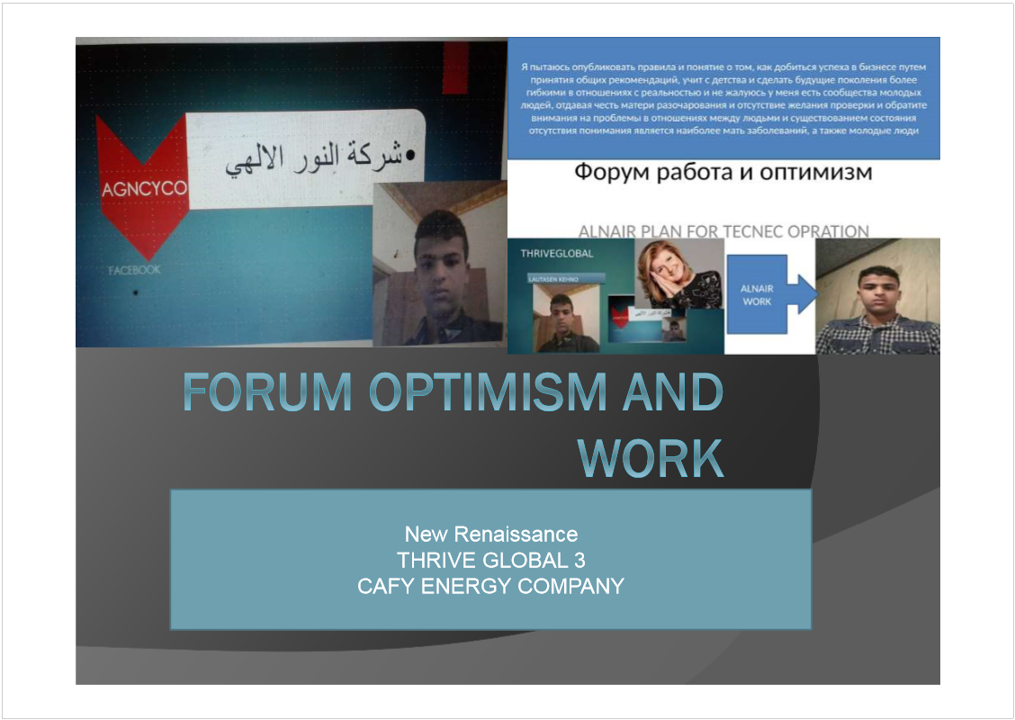<<GOVERMENTAL USE OF INTERNET_001.pptx>>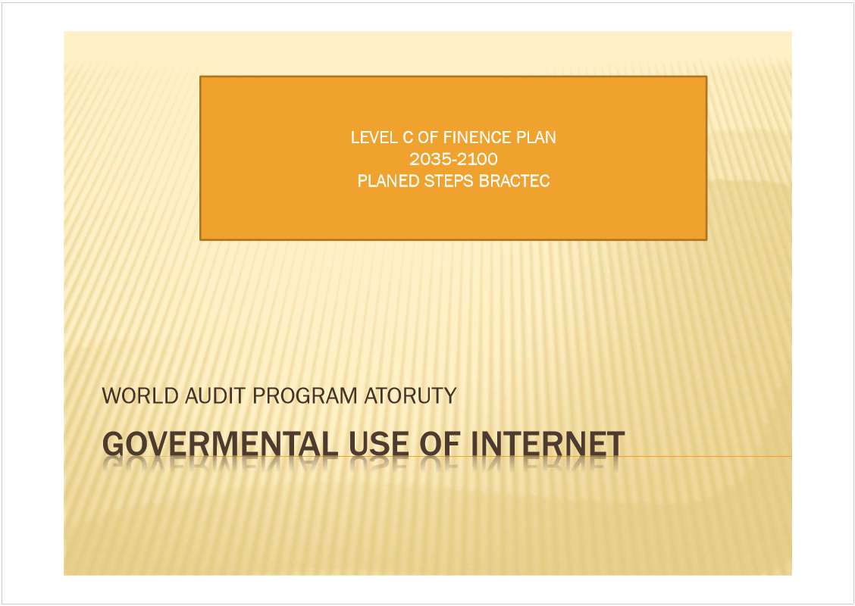<<محبي النهضه الجديده_001.pptx>>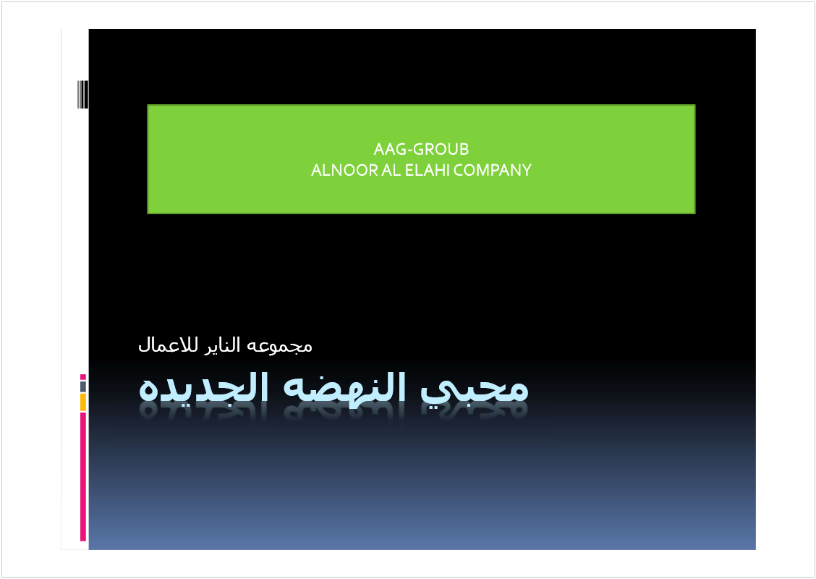<<Gرابطة التدقيق الشامل_001.pptx>>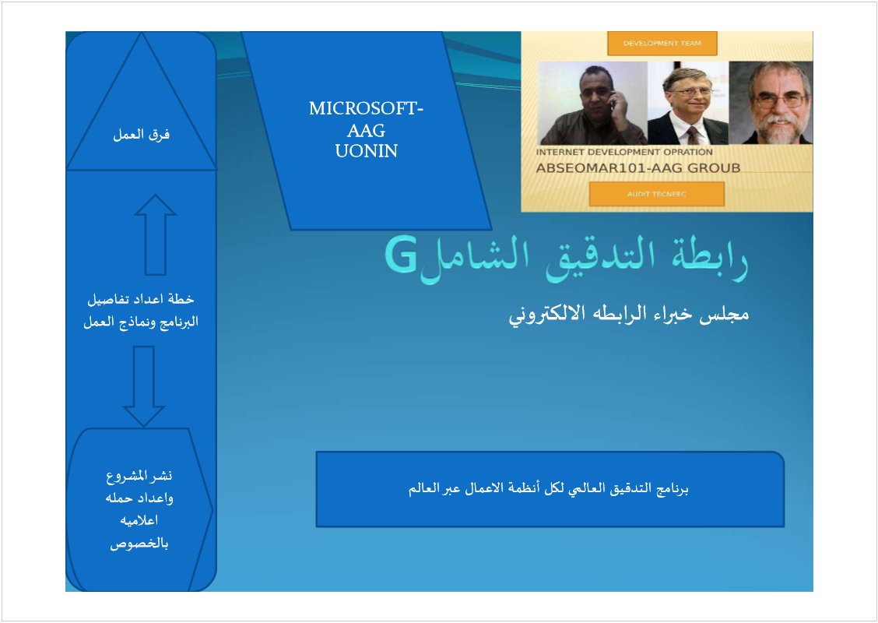<<HAED OFFICE OF CWG.pptx>>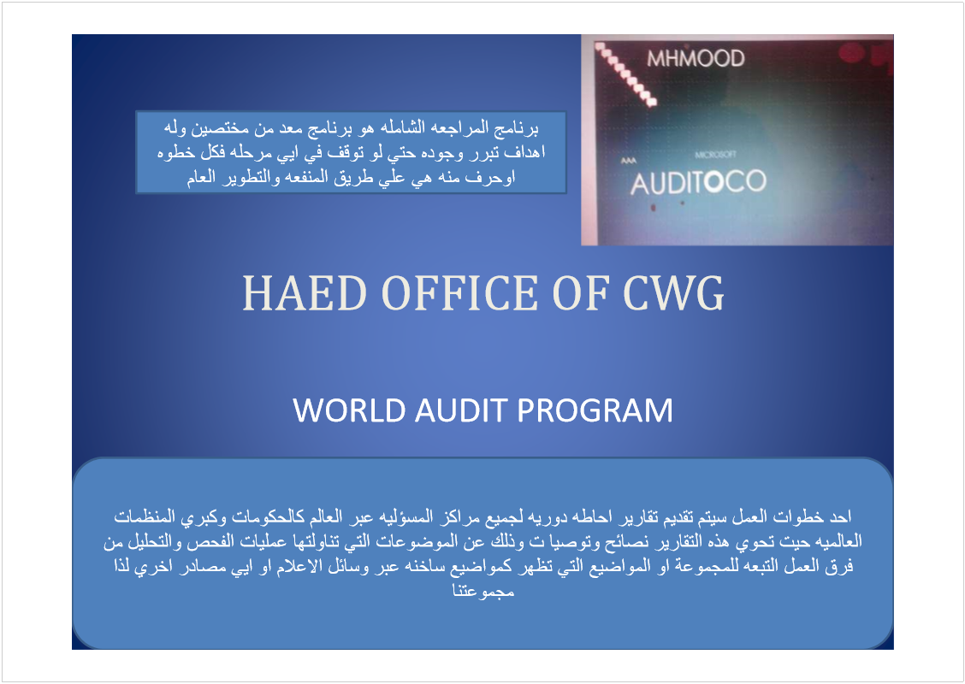<<Internet development company_001.pptx>>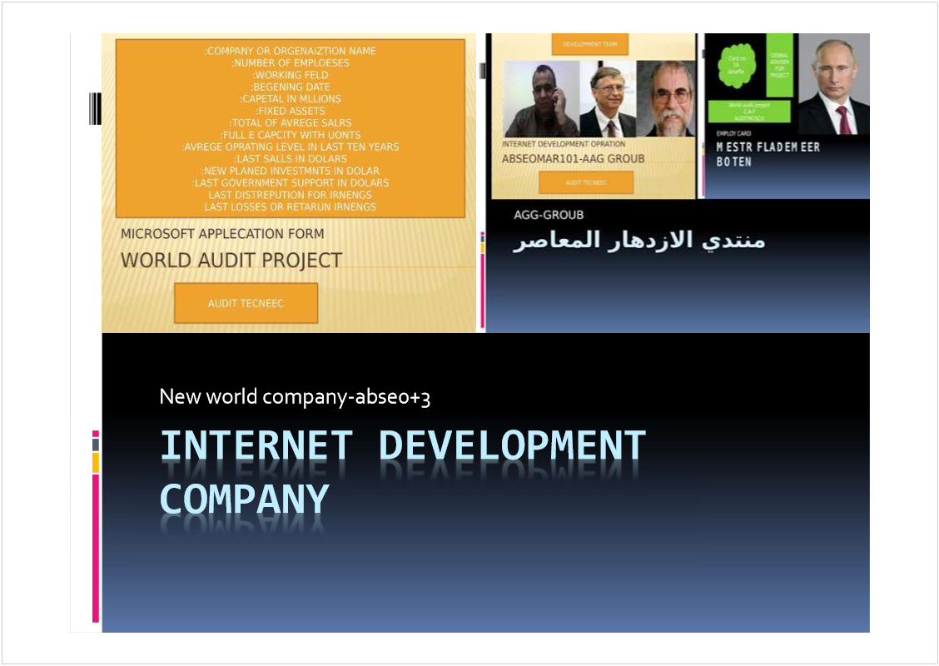<<MESTR FLADEMEER BOTEN_001.pptx>>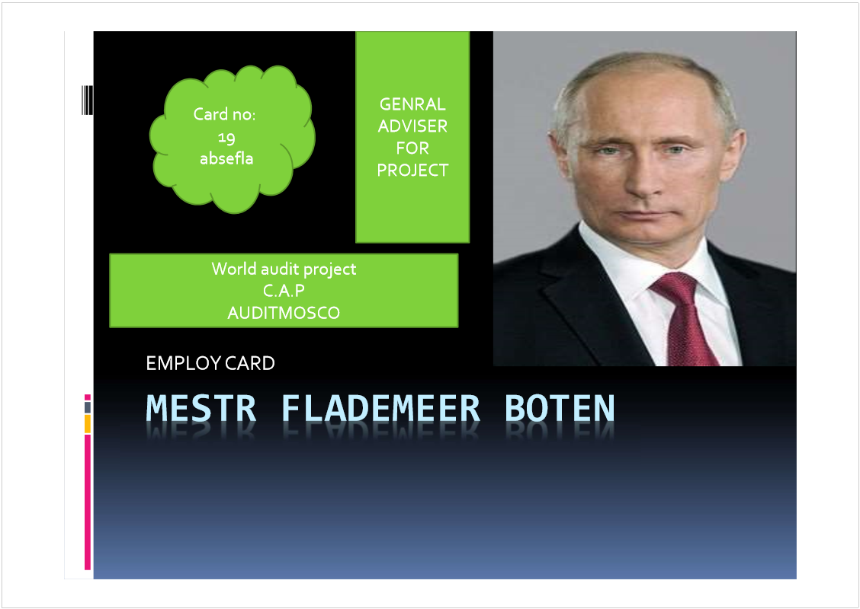<<MICROSOFT APPLCATION_001.pptx>>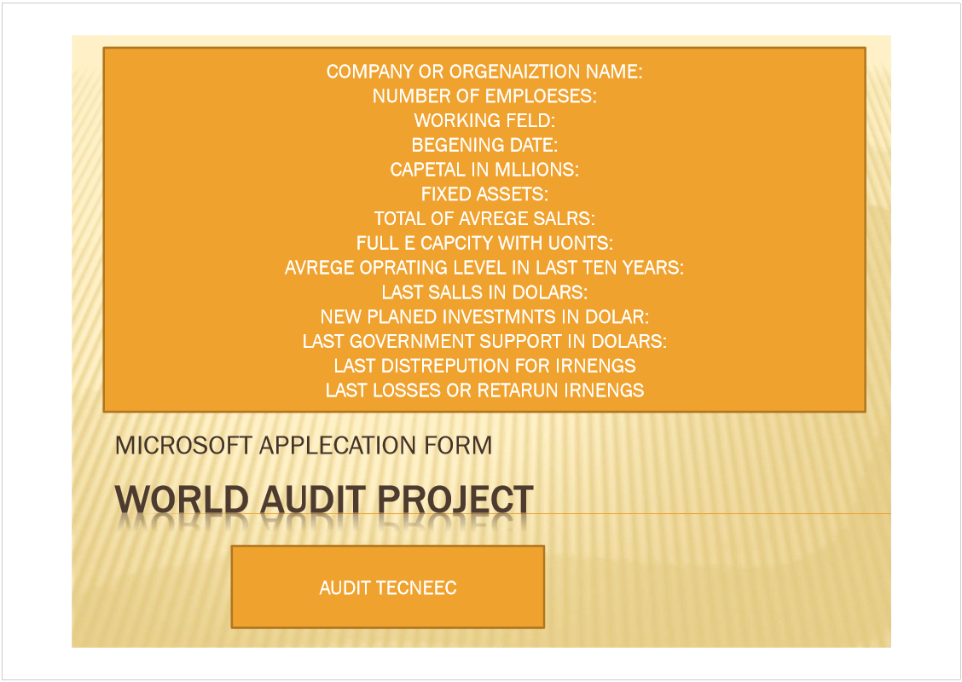<<onenoteCIntelagncyco%20in%20zendesk.one#New%20world%20company&section-id={832260CF-15AD-49C5-BFC7-6CE1D283CACA}&page-id={69C4AACB-EB3C-4458-8BBA-F9751CD86B54}&end.pptx>>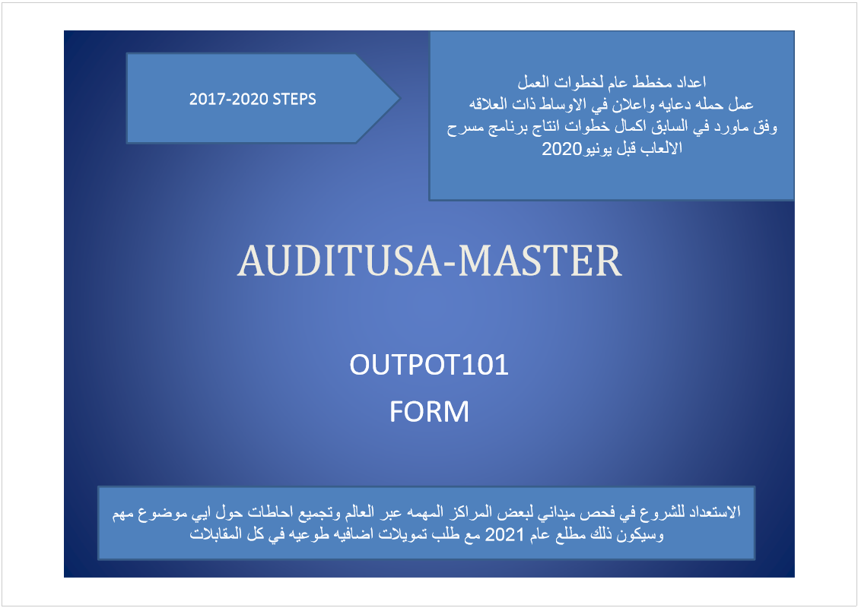<<Thrive global3.pptx>>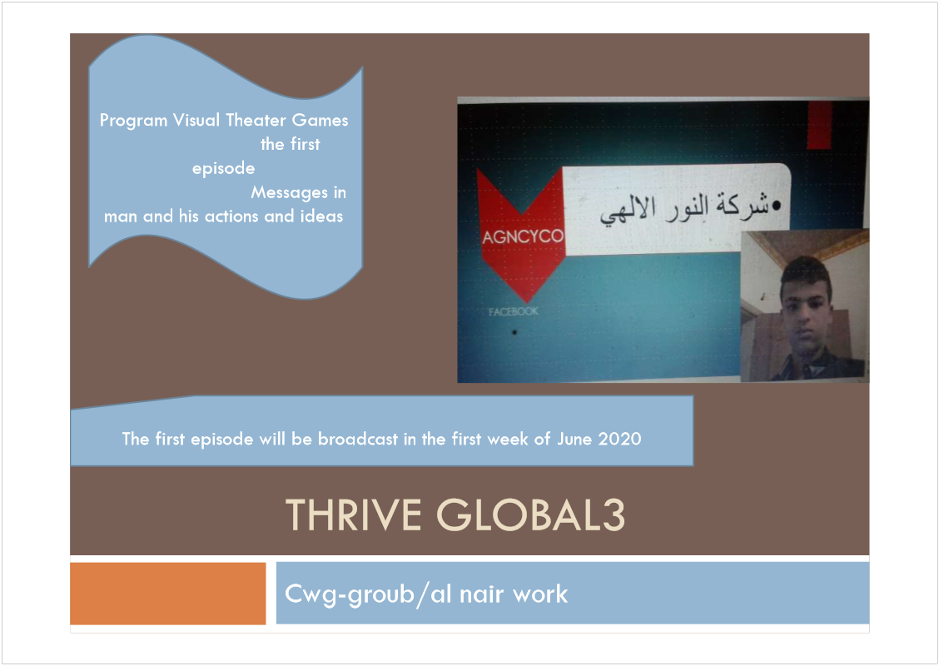<<Towards a new civilian_001.pptx>>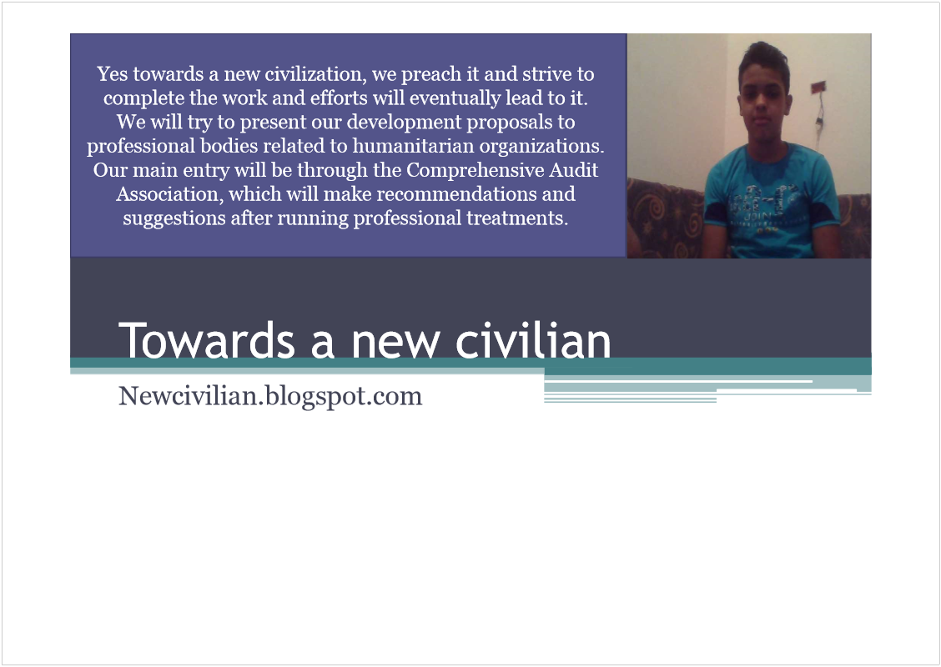<<TV PROGRAM-BBC OFFER.pptx>>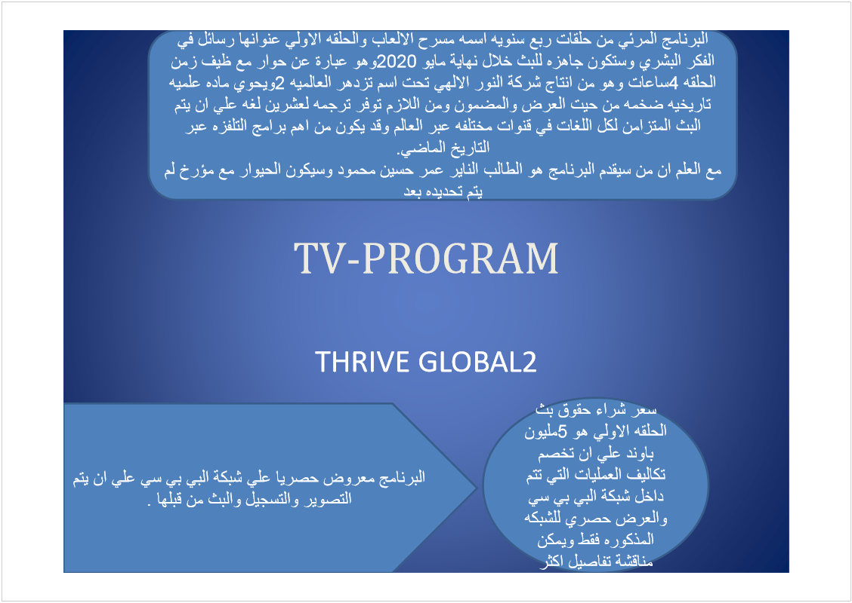<<WORLD OF CWG GROUB_001.pptx>>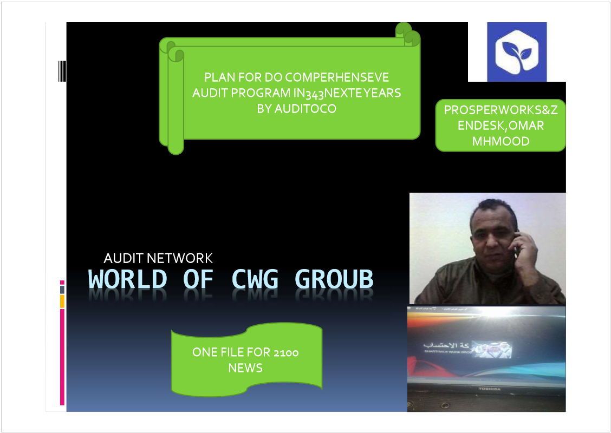<<Z_001.pptx>>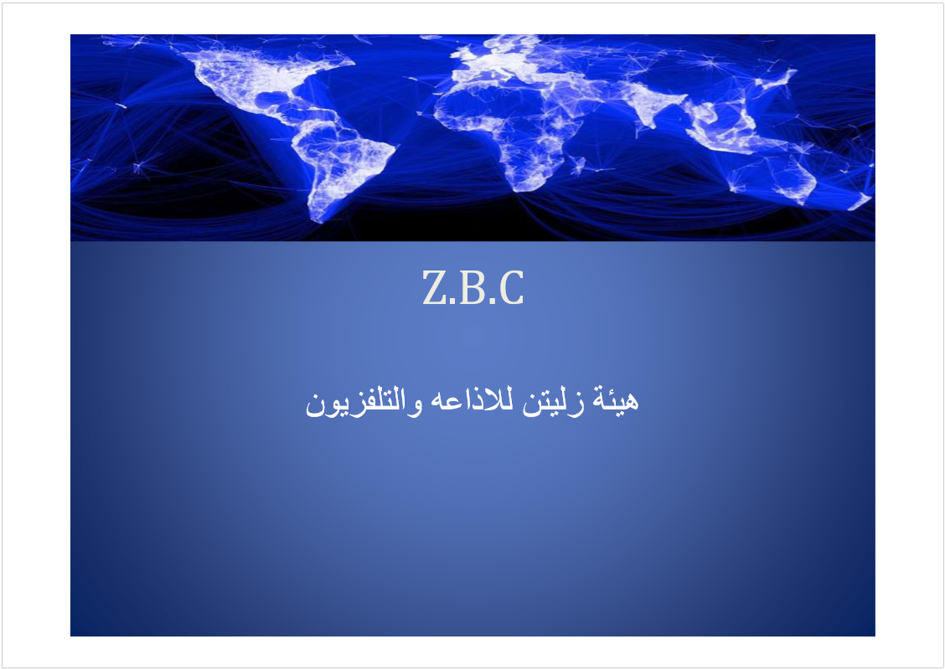<<Форум работа и оптимизм_001.pptx>>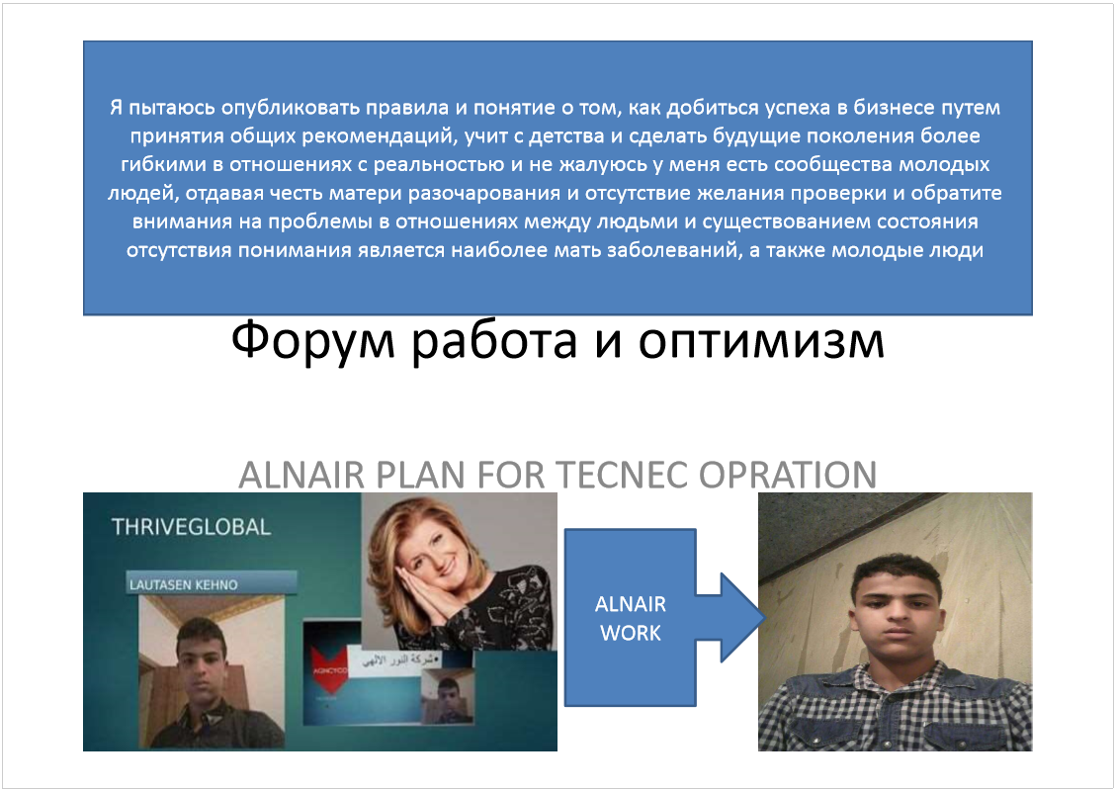<<ألبوم صور فوتوغرافية.potx>>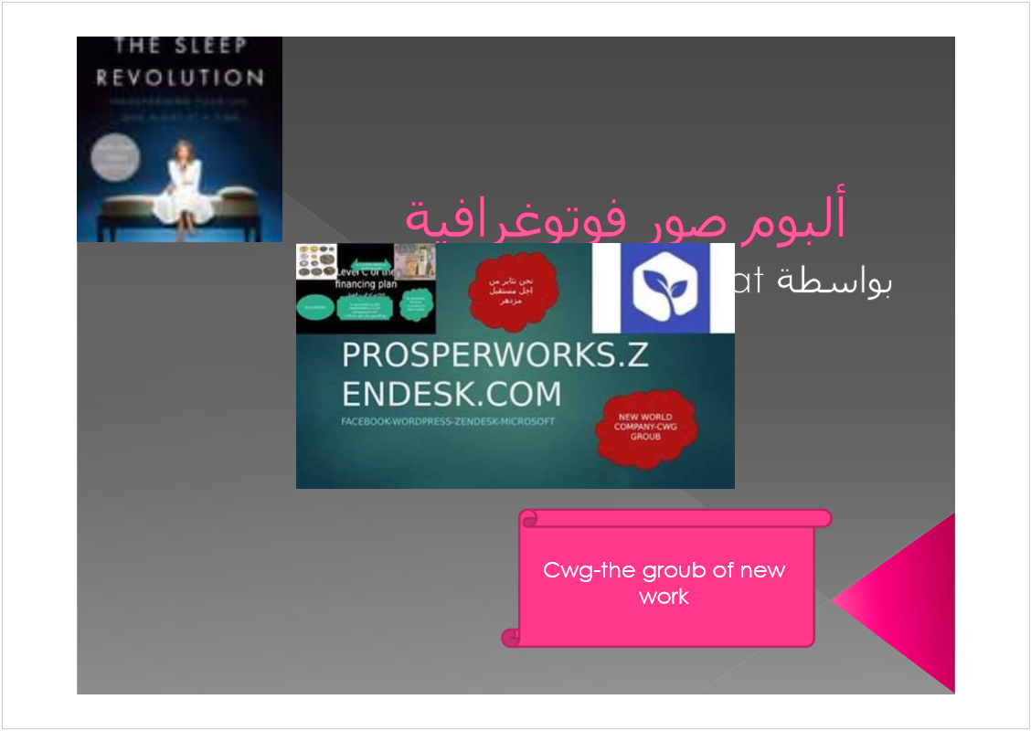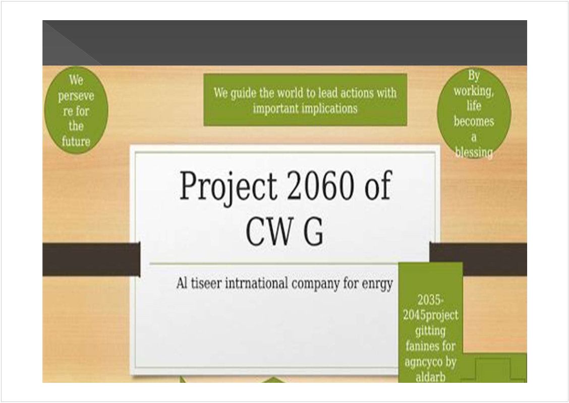<<النادي الليبي الامريكي للعلاقات والاتصال غير الرسمي_001.pptx>>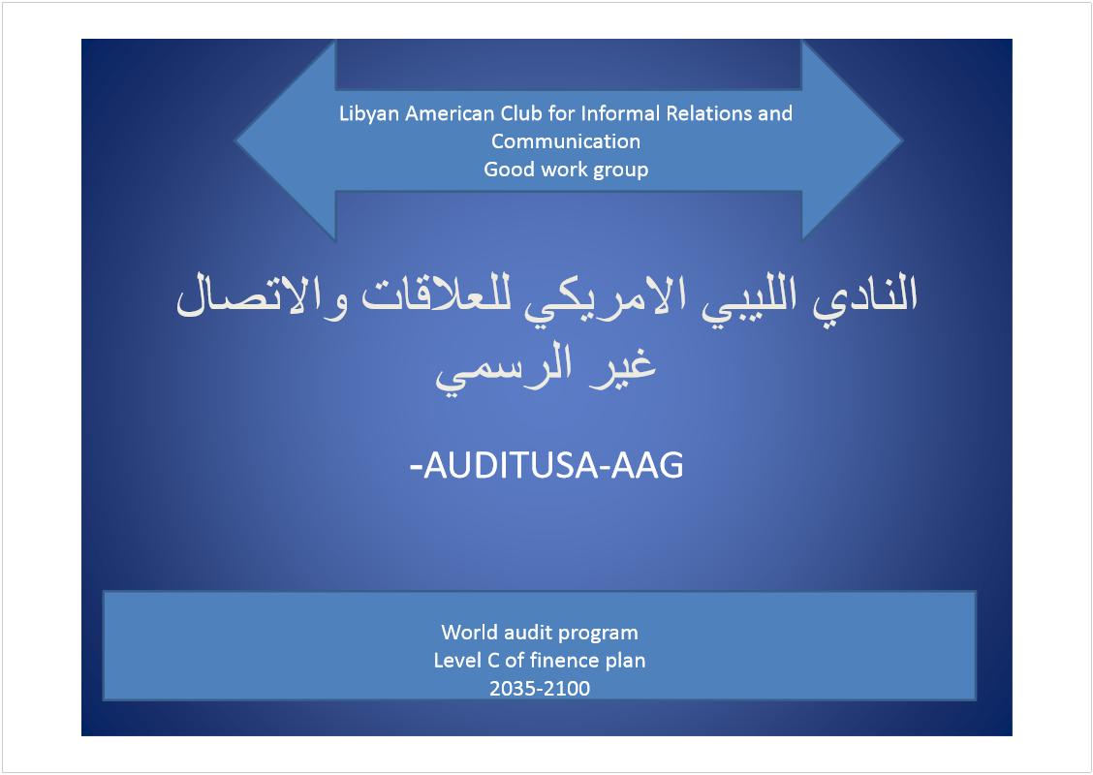<<شركة الاحتساب_001.pptx>>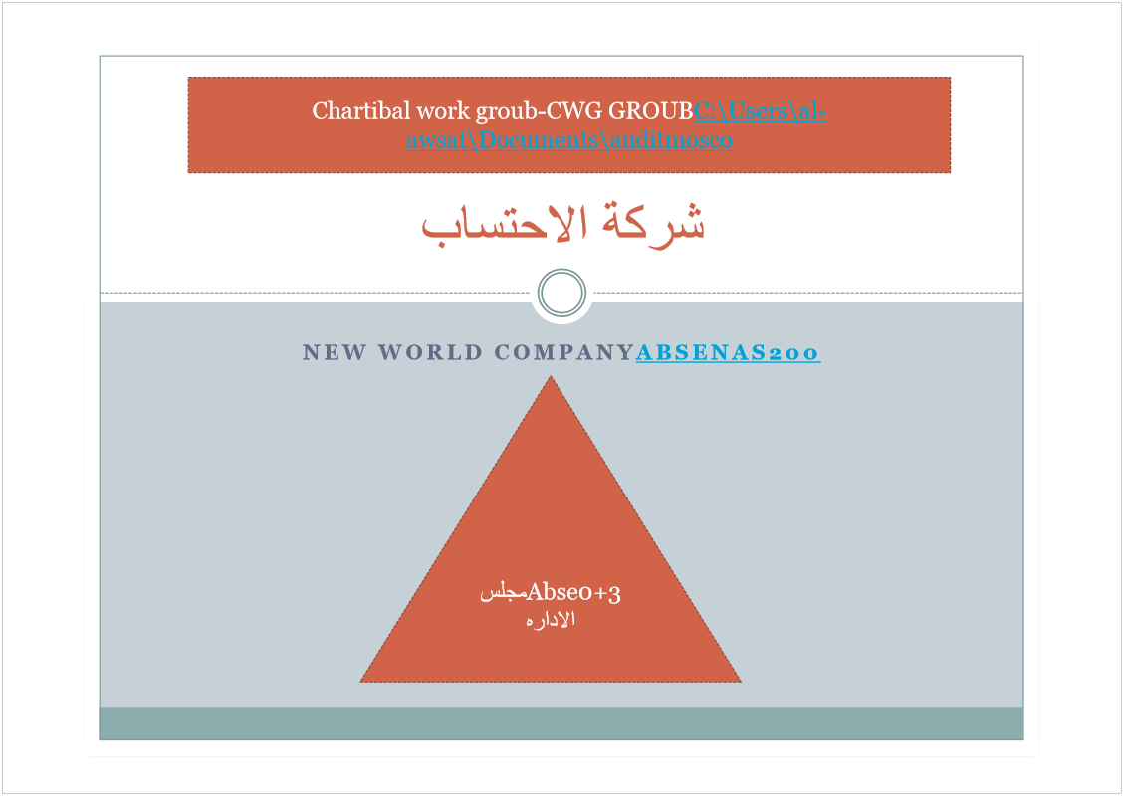<<شركة التيسير العالميه للطاقه_001.pptx>>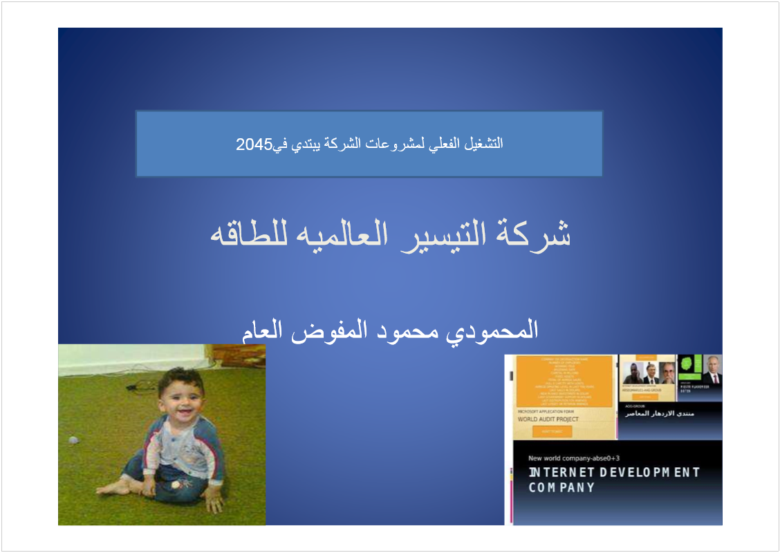<<عرض خاص جدا.pptx>>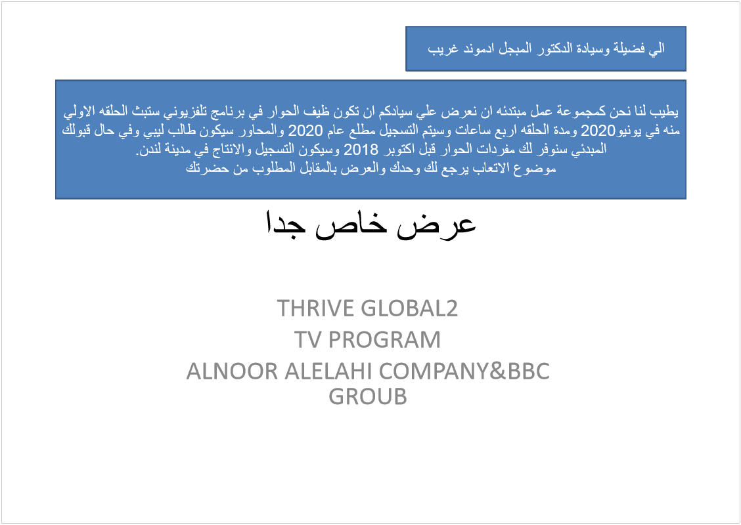<<منتدي الازدهار المعاصر_001.pptx>>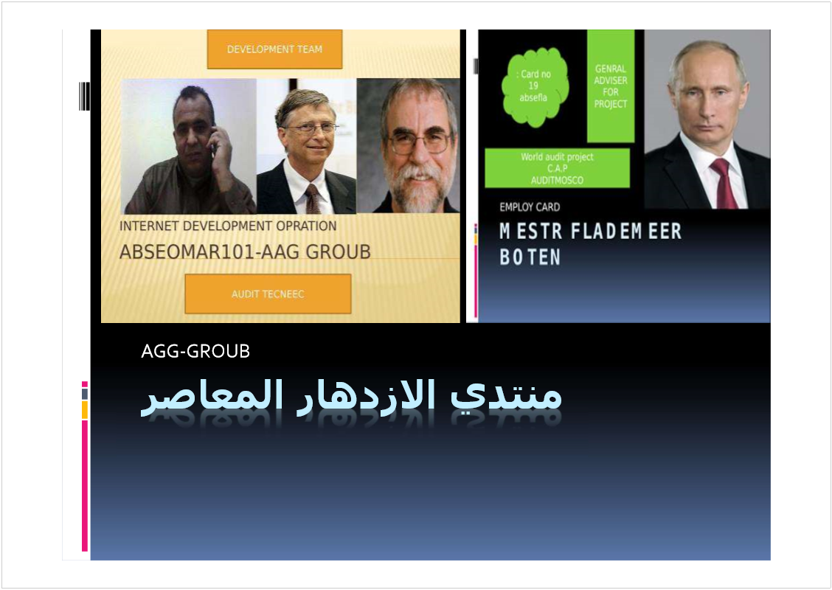<<CORI18MAN.pptx>>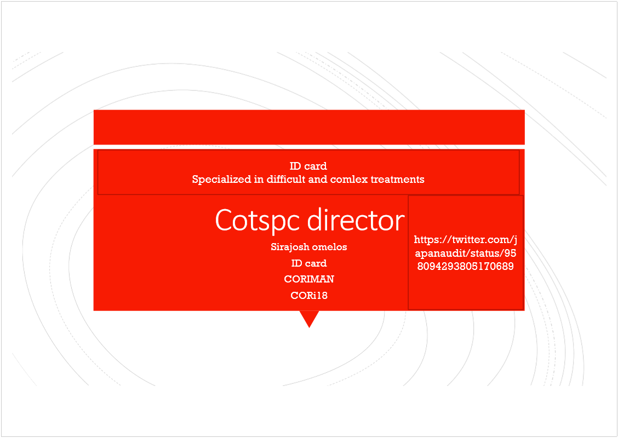<<EHC.pptx>>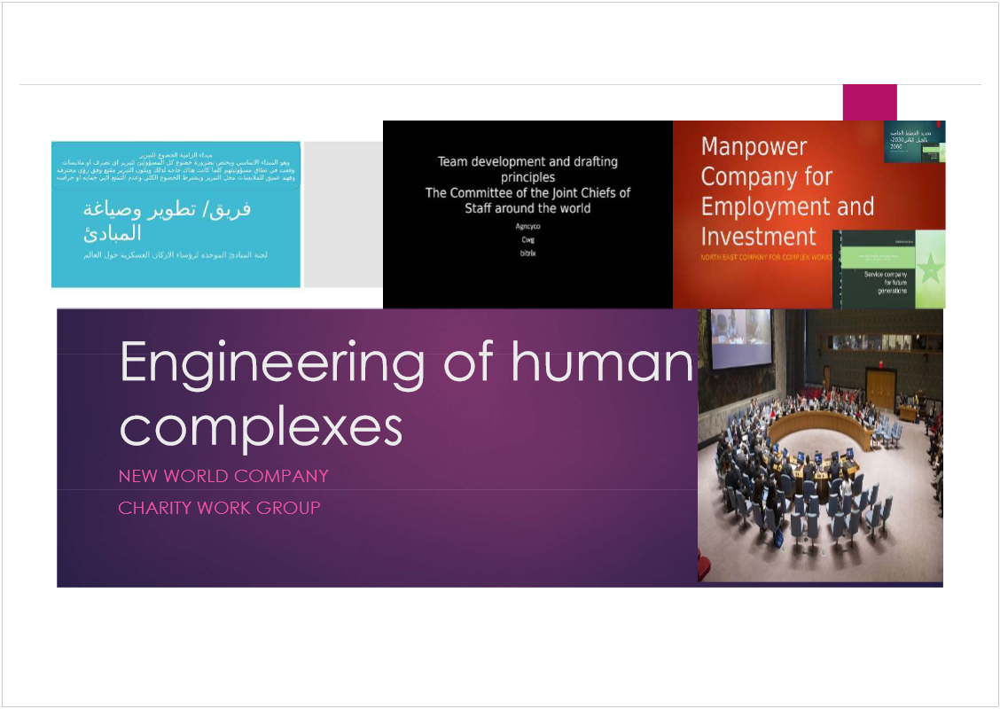<<ENCFCW DIRECTOR.pptx>>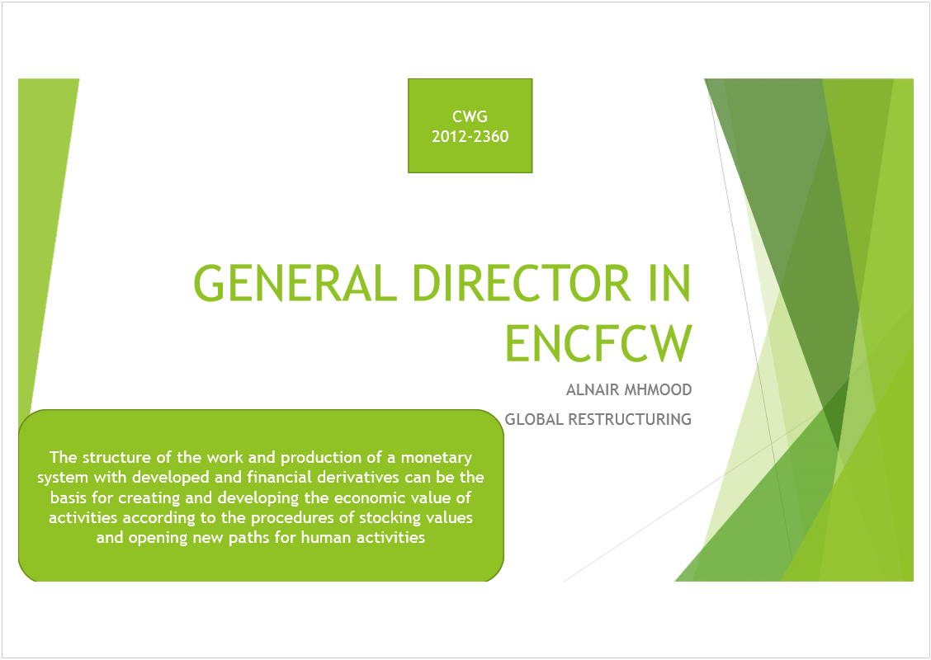<<FACEBOOK.pptx>><<goal by access plan.pptx>>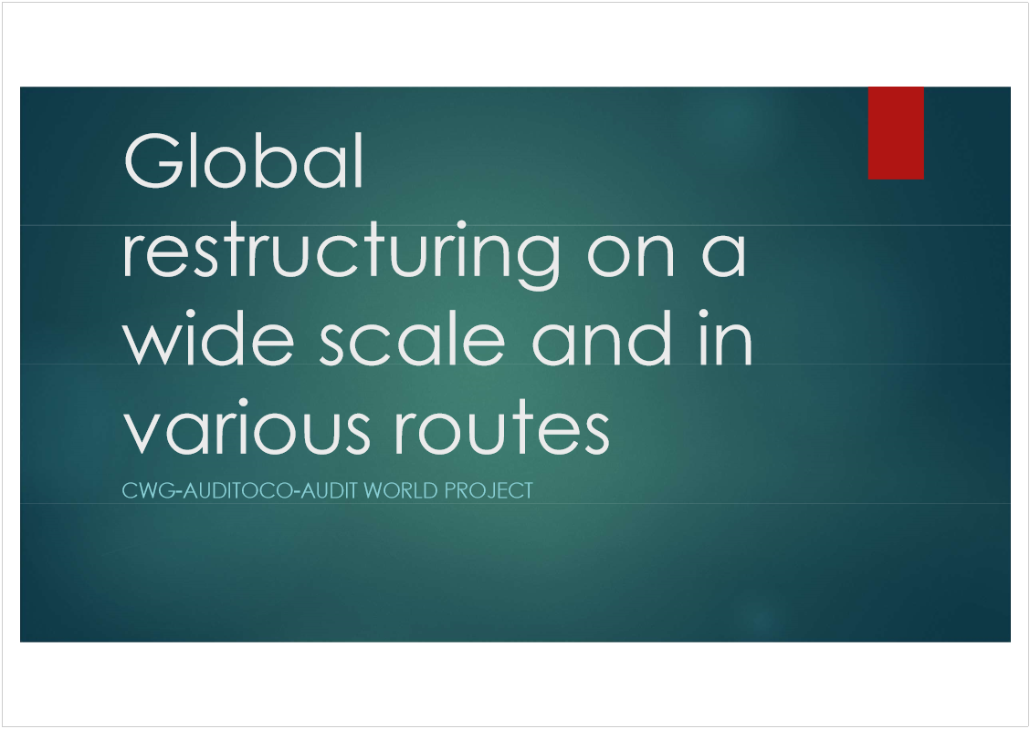<<master-cwg.pptx>>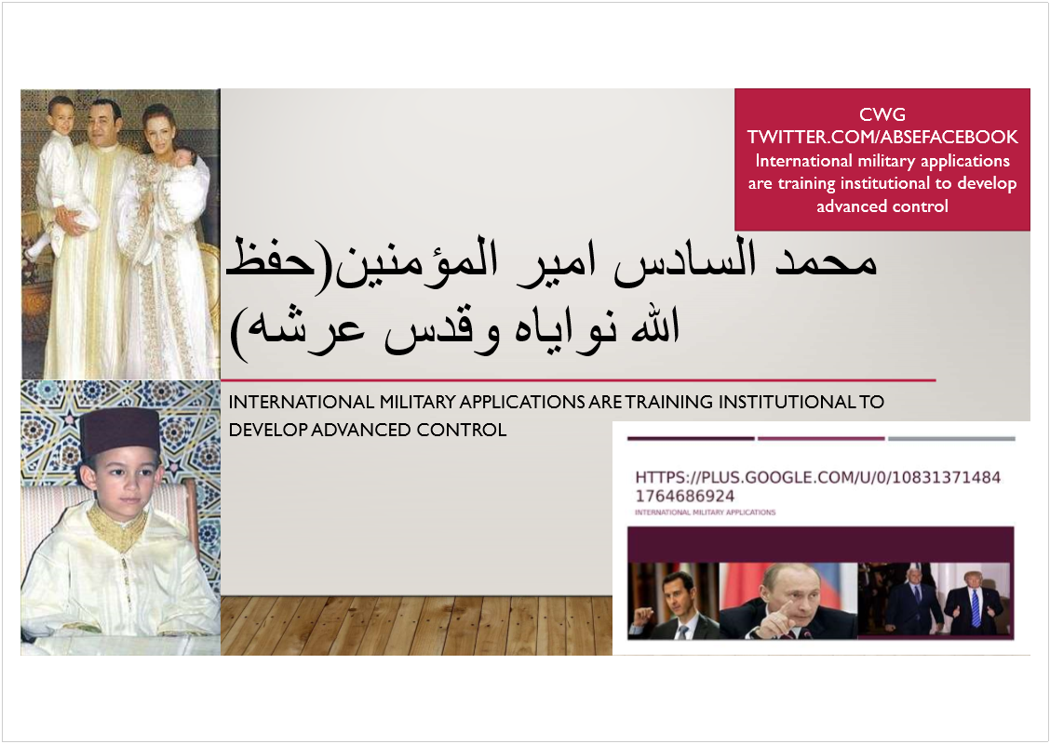<<net door man co.pptx>>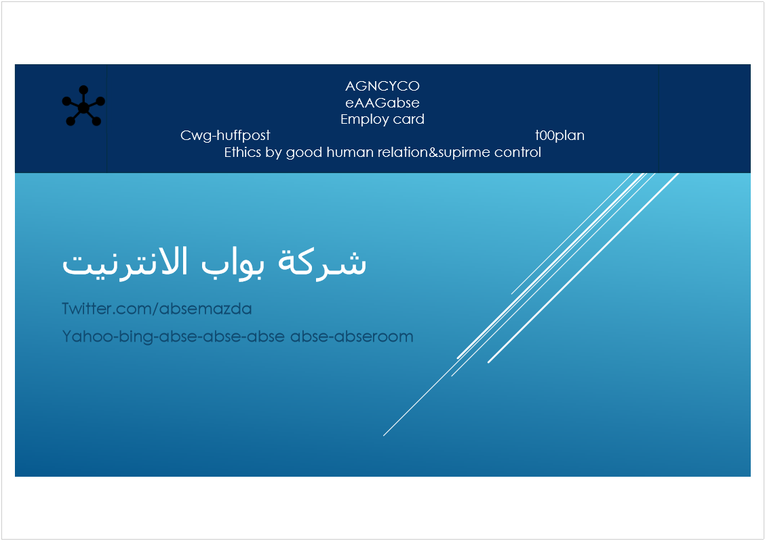<<MCFEAI.pptx>>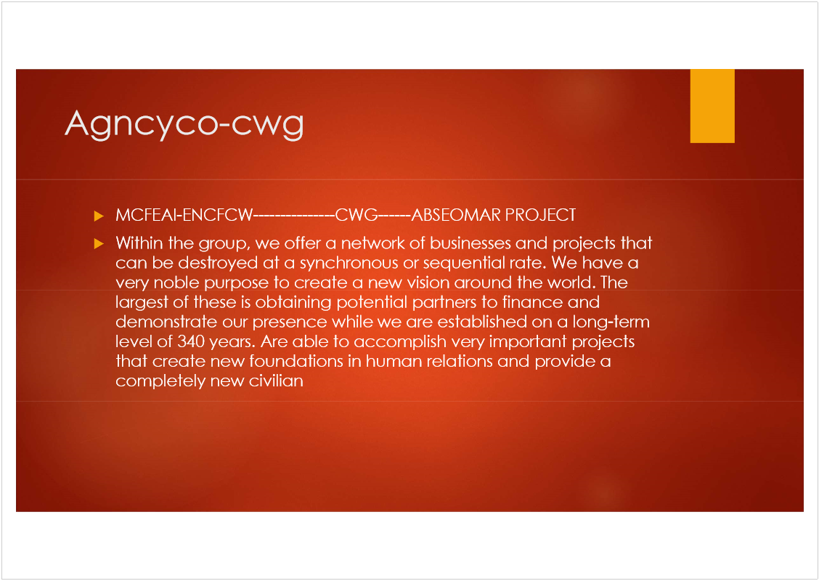<<restructuring.pptx>>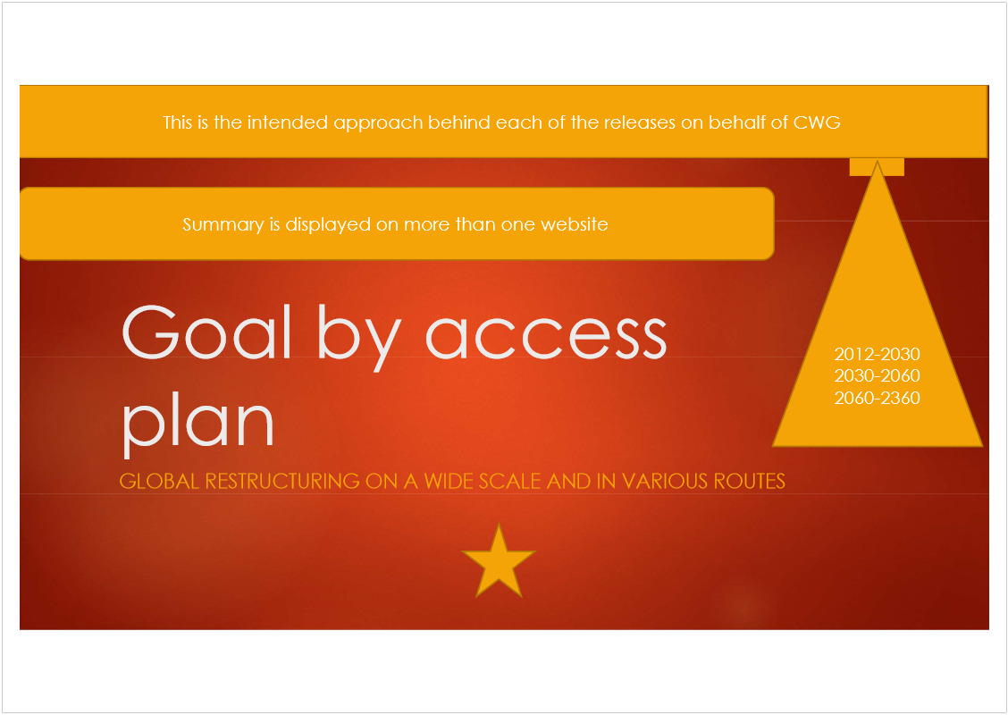<<safwan work.pptx>>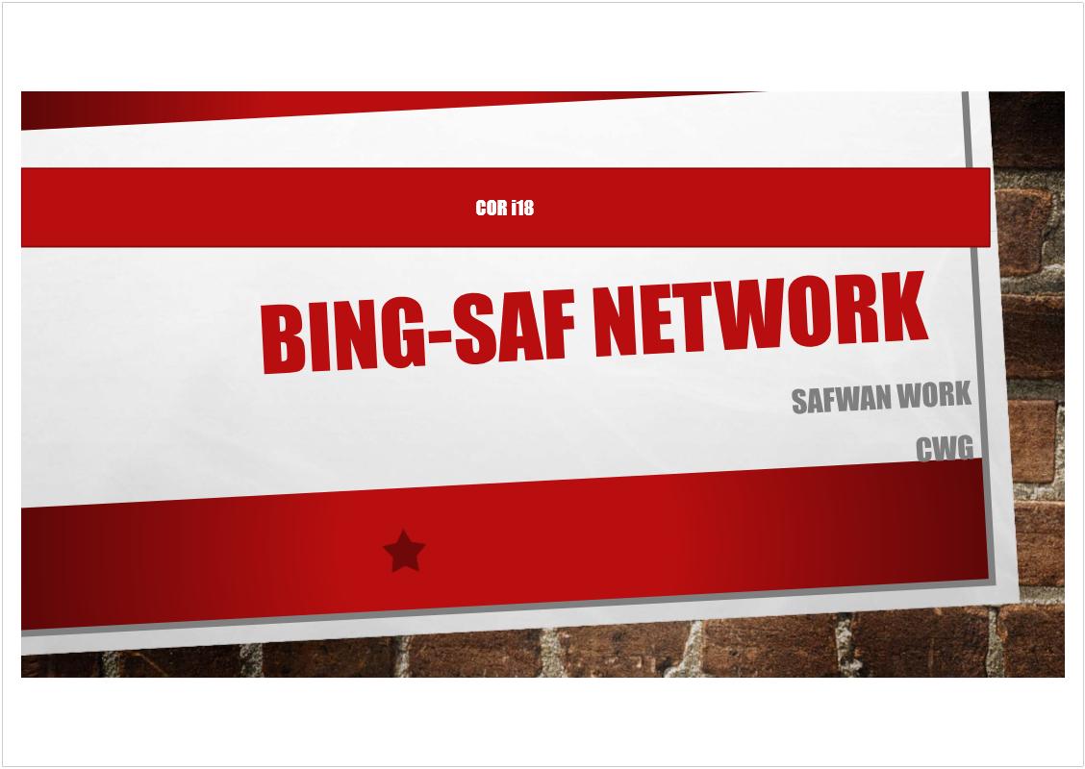<<tdadp.pptx>>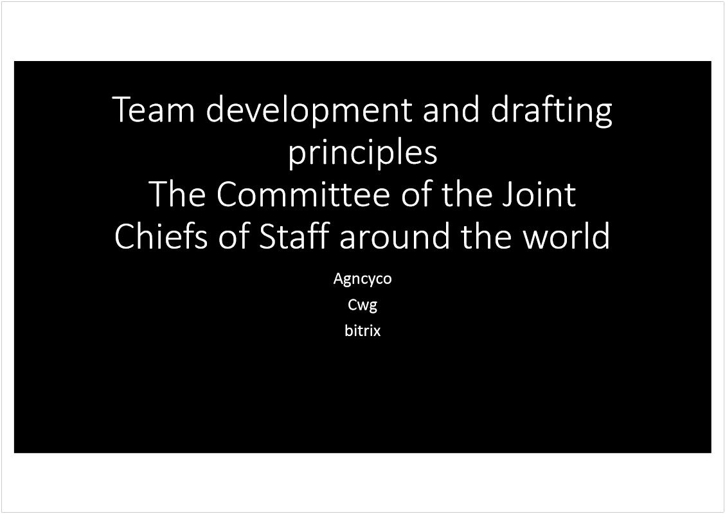<<TEASER EDUCATION.pptx>>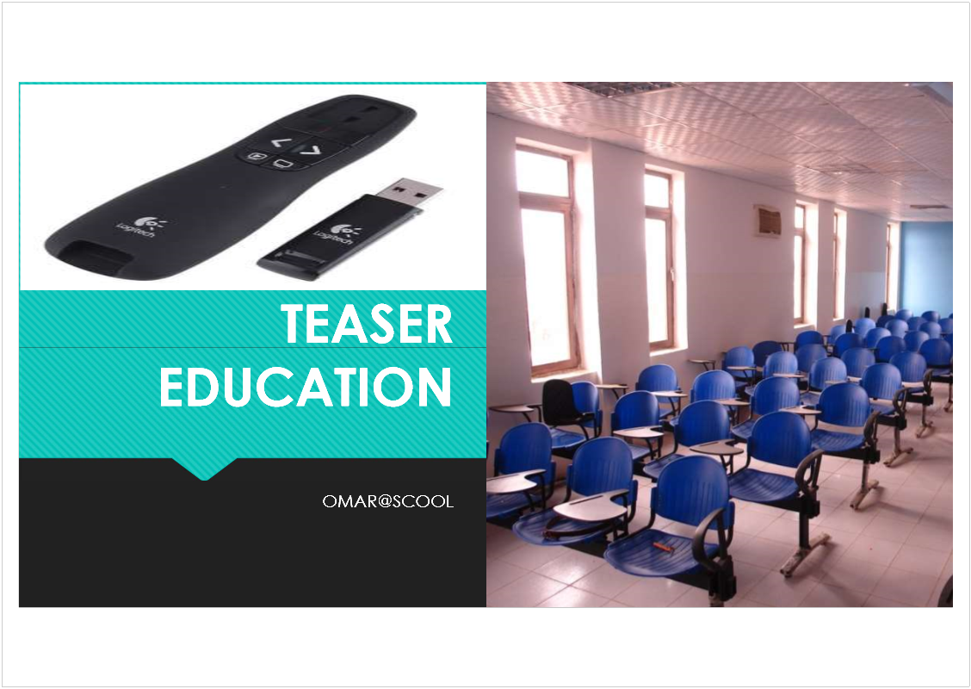<<TPOOC.pptx>>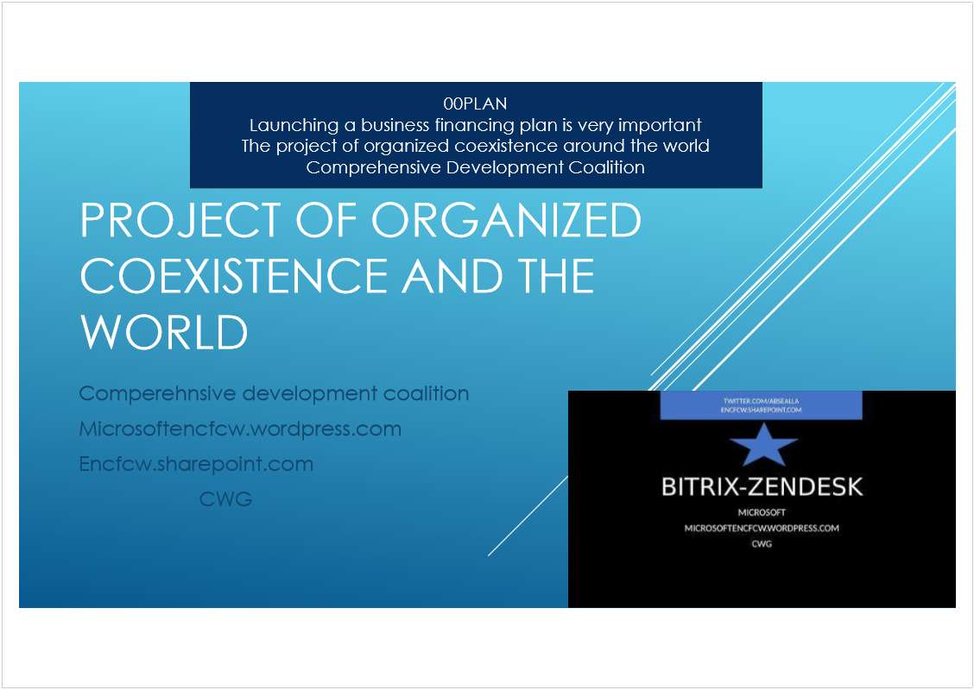<<WINDOWScotspc.pptx>>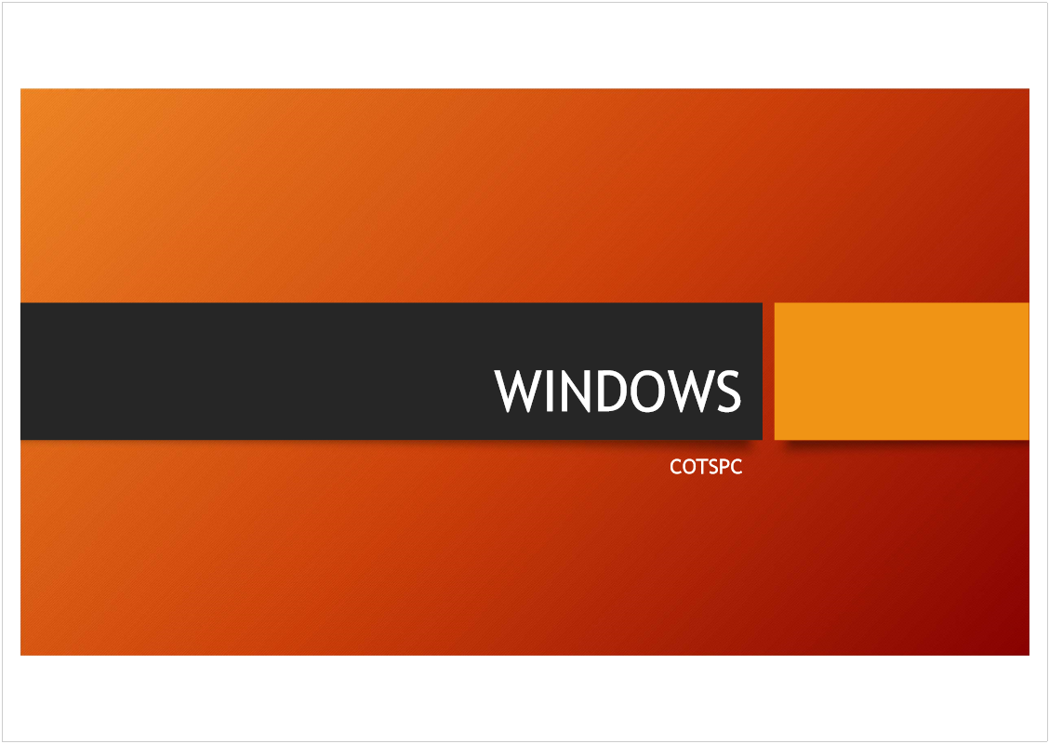<<YANDEX-UKABSEONE.pptx>>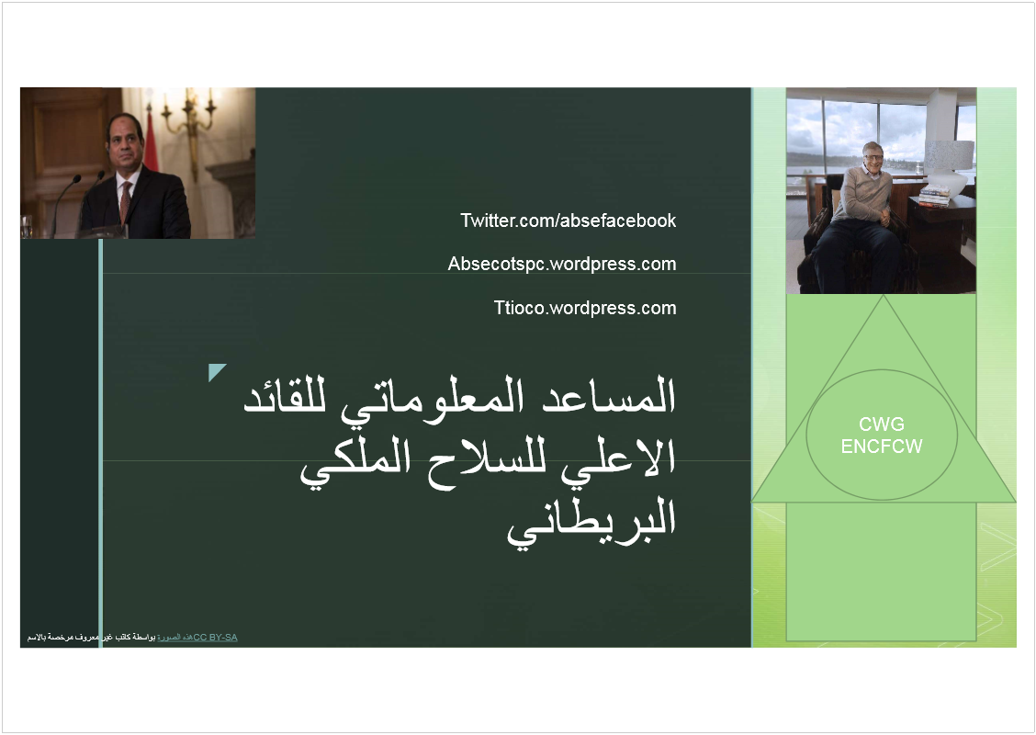<<طبق المكروبين.pptx>><<طلب العمله.pptx>><<AUDIT00.pptx>>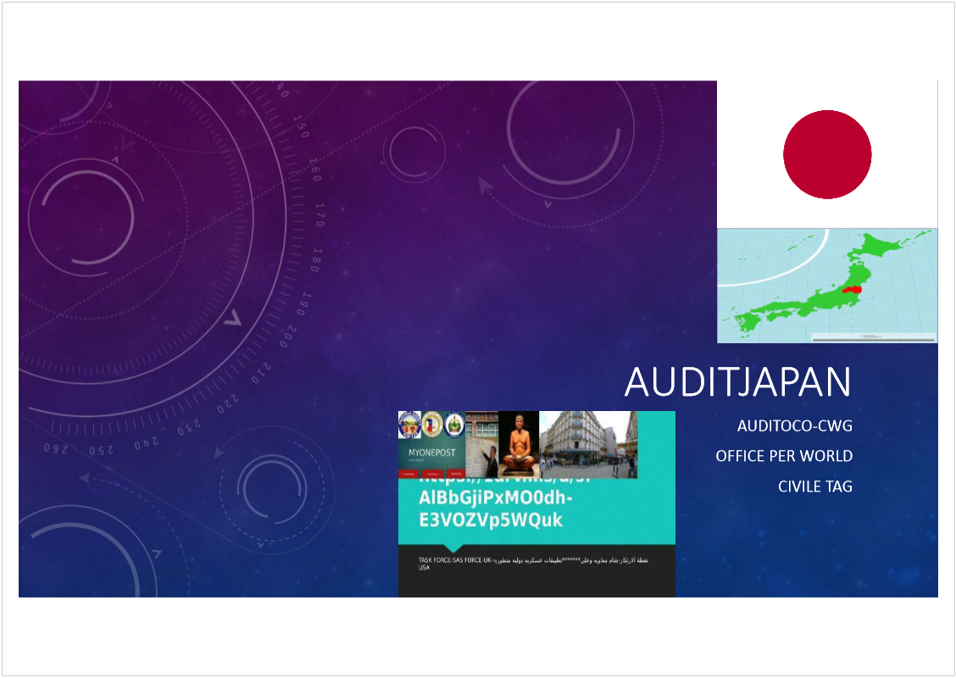<<Linkedin.pptx>>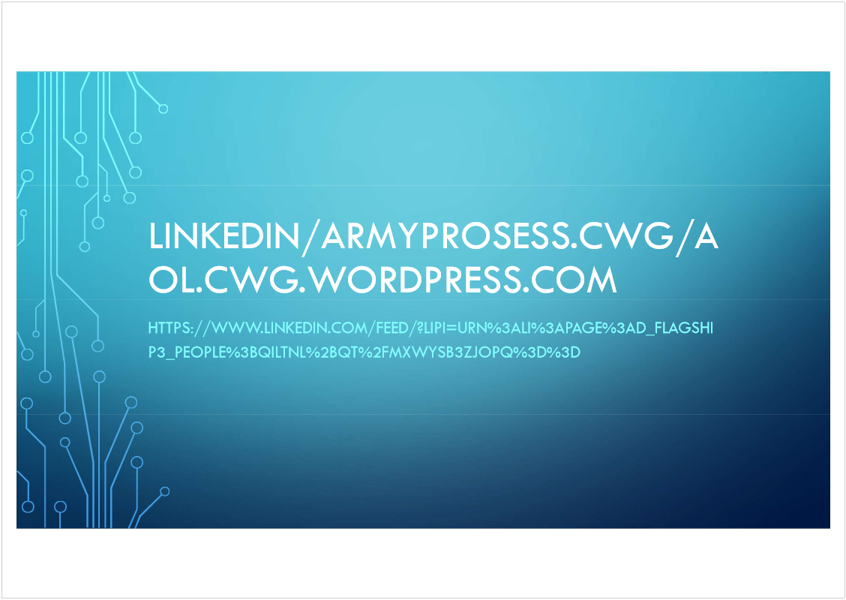<<COTSP PRIN 01.pptx>>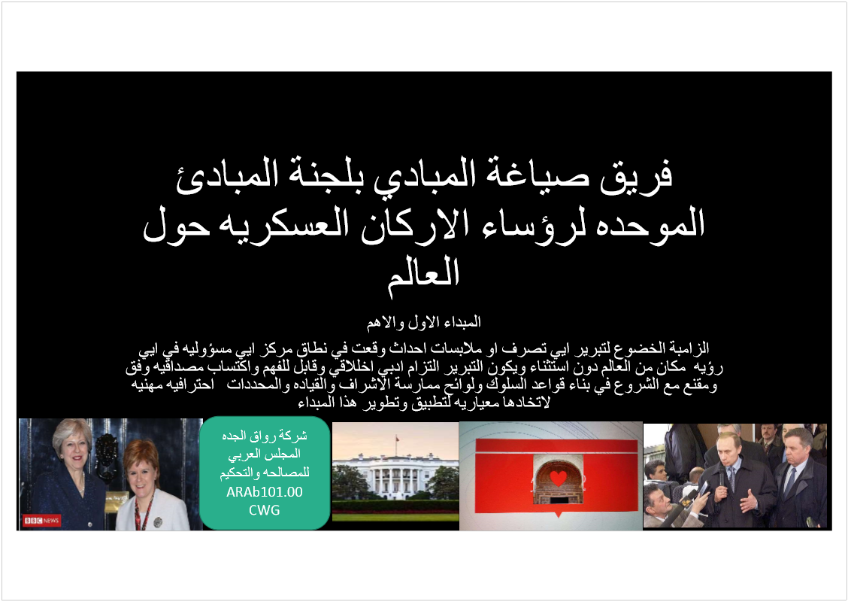<<tnew00@sharepoint.com.pptx>><<00stsrt ric.pptx>>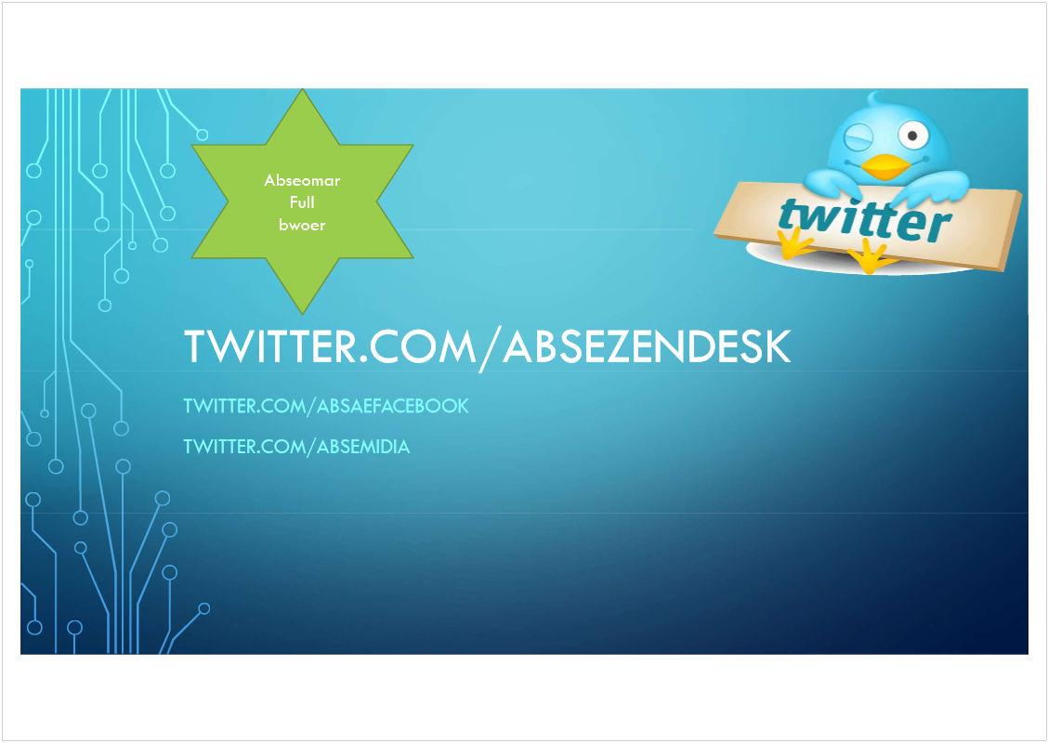<<22-1-22.libya.pptx>><<The World Foundation for Taming Humans.pptx>>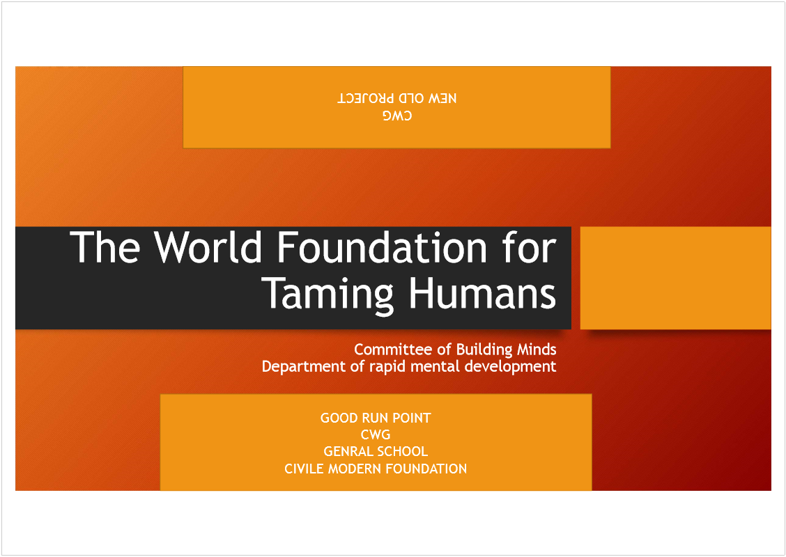<<ABSEONE0+3_001.pptx>><<agncyco-long tarem_001.pptx>>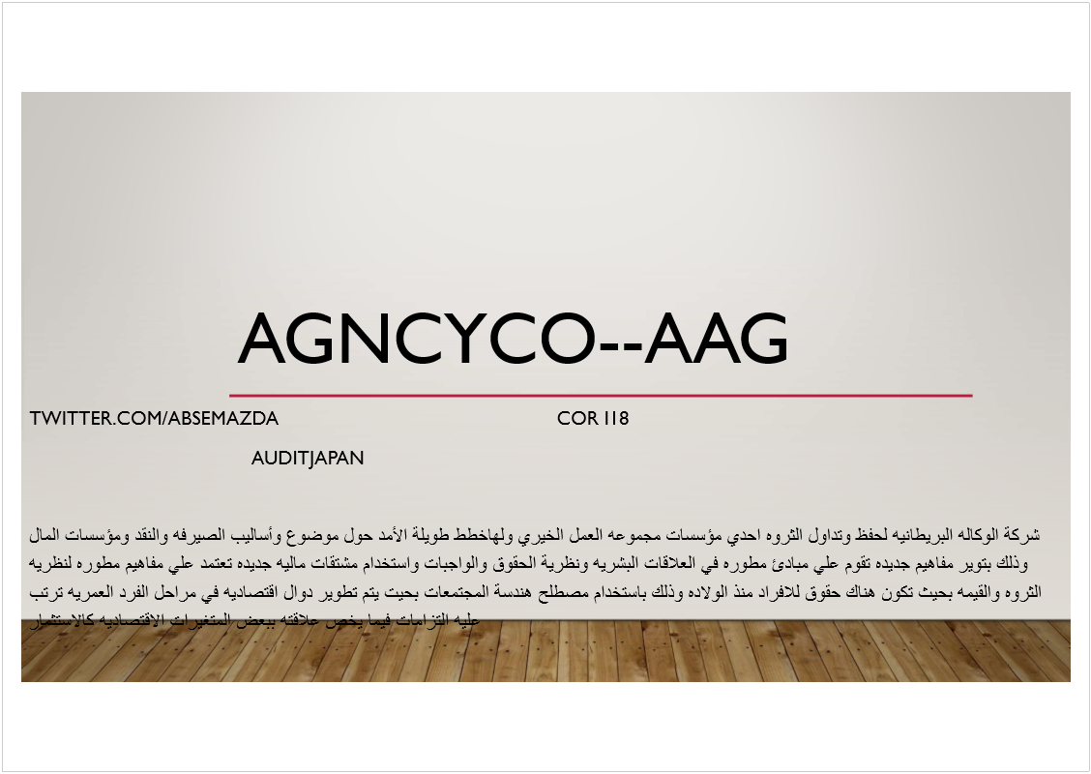<<AGNCYCO-AAG.pptx>>